Xəbər bülleteni № 35
http://transparency.az/cnews/
Ünvan: AZ1001, Bakı, Cəfər Cabbarlı, 16, mən. 7
Tel: (+994 12) 497 81 70; 497 68 15; Fax: (+994 12) 596 20 38
E-mail: info©transparency.az

İyun 2016

“Azərxalça”ya rəhbər təyin olunub
13.06.2016
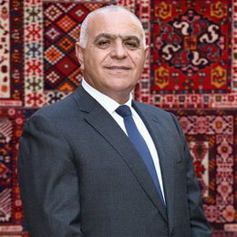Prezident İlham Əliyev sərəncam imzalayaraq Vidadi Aydın oğlu Muradovu “Azərxalça” Açıq Səhmdar Cəmiyyətinin İdarə Heyətinin sədri təyin edib.
Transparency.az bildirir ki, Vidadi Muradov 1956-cı ildə Bərdə şəhərində anadan olub. Moskva Kooperativ İnstitutunun iqtisadiyyat fakültəsini bitirib. 1980-ci ildən müxtəlif müəssisələrdə iqtisadçı kimi fəaliyyət göstərib. 1998-2002-ci illərdə “Azərxalça” Elmi Yaradıcılıq İstehsalat Birliyində baş direktorun müavini vəzifəsində çalışıb. 2006-cı ildən Azərbaycan Respublikası Prezidentinin İşlər İdarəsinin məsləhətçisi olub.
Tarix üzrə fəlsəfə doktoru, Azərbaycan Avrasiya Universitetinin professorudur.
Səhmləri dövlətə məxsus olan “Azərxalça” Açıq Səhmdar Cəmiyyəti ötən ay yaradılıb. Mayın 5-də imzalanan sərəncamla “Azərxalça” Elmi Yaradıcılıq İstehsalat Birliyi ləğv olunub. ASC Azərbaycanda xalça və xalça məmulatlarının istehsalını, ixracını, onların ölkə daxilində və xaricdə satışının təşkilini, xalça və xalça məmulatlarının istehsalında yeni texnologiyaların tətbiqini, maddi-texniki bazanın müasirləşdirilməsini və ondan səmərəli istifadəni, habelə bu sahənin inkişafı ilə bağlı digər işləri yerinə yetirir.

2015-ci ilin dövlət büdcəsinin icrası haqqında qanun təsdiqlənib
13.06.2016
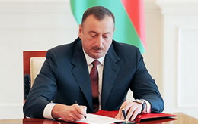
2015-ci ilin dövlət büdcəsinin icrası haqqında qanun prezidentin imzası ilə təsdiqlənərək dərc olunub. Qanuna görə, dövlət büdcəsinin gəlirləri 17 milyard 497 milyon 964, 7 min manat, xərcləri 17 milyard 784 milyon 535,2 min manatdır.
Transparency.az xatırladır ki, Maliyyə Nazirliyi dövlət büdcəsinin gəlir hissəsinin 90 faiz icra olunduğunu açıqlayıb. Rəsmi hesabata əsasən, büdcə gəlirlərinin 41,6 faizini qeyri-neft sektorundan gəlirlər təşkil edib, bu da 2014-cü illə müqayisədə 7,6 faiz-bənd, 2013-cü illə müqayisədə 14,7 faiz-bənd çoxdur.
Büdcənin xərcləri 84,3 faiz icra edilib. Xərclərin 9 milyard 763,1 milyon manatı və ya 54,9 faizi cari xərclərə, 7 milyard 316,9 milyon manatı və ya 41,1 faizi əsaslı xərclərə, 704,5 milyon manatı və ya 4 faizi dövlət borcuna və öhdəliklərinə xidmətlə bağlı xərclərə yönəldilib.

Mərkəzi Bank dolların kursunu dəyişməyib
13.06.2016
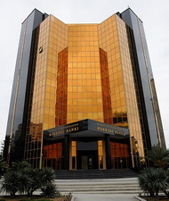İyunun 13-də dolların kursu dəyişməz qalıb. Transparency.az-ın məlumatına görə, 1 ABŞ dollarının rəsmi kursu ötən həftənin son iş günündə olduğu kimi 1,5114 manatdır.
Mərkəzi Bank avro və Rusiya rublunu ucuzlaşdırıb. 1 avronun rəsmi məzənnəsi 1,7070 manatdan 1,7005 manata, 1 rublun kursu isə 0,0235 manatdan 0,0231 manata enib.
Bir neçə valyutanın, o cümlədən İsveçrə frankının (1 frank 1,5671 manata satılır) kursunda artım var.
İyunun 13-də 1 gürcü larisi 0,7073 manata, 1 türk lirəsi 0,5156 manata təklif olunur (Məzənnələr).

Dövlət Sosial Müdafiə Fondunda hesabı olan əcnəbilərin sayı açıqlanıb
13.06.2016
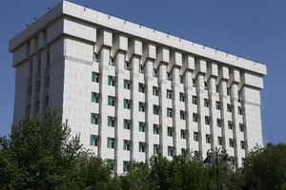Mayda Əmək və Əhalinin Sosial Müdafiəsi Nazirliyi yanında Dövlət Sosial Müdafiə Fondu 634 nəfər əcnəbiyə fərdi şəxsi hesab açıb. Beləliklə, sistemdə qeydiyyatda olan xarici vətəndaşların sayı 30628 nəfərə çatıb. Onların 26 972 nəfəri (88,1 faiz) kişi, 3 656 nəfəri (11,9 faiz) qadındır.
Rəsmi məlumata əsasən, fərdi uçot sisteminin əhatə etdiyi əcnəbilər ümumilikdə 120 ölkəni təmsil edir. Onların arasında Türkiyə (14 428 nəfər), Gürcüstan (3 132 nəfər), Rusiya (1 803) vətəndaşları daha çoxdur.
Sistemdə qeydiyyatda olan əcnəbilərin sayına görə sonrakı yerləri Hindistan (1 285), İran (1 016), Çin (891), Banqladeş (695), Böyük Britaniya (622), Pakistan (579), Ukrayna (509), Filippin (274), ABŞ (270), Almaniya (264), Qazaxıstan (236), Türkmənistan (225), İtaliya (208) tutur.

Sel fəsadlar törədib
13.06.2016
İyunun 12-si saat 14-dən başlayaraq 3 saat davam edən güclü leysan və dolu İsmayıllıda ciddi dağıntılara səbəb olub. Rayon Fövqəladə Hallar Komissiyasından AZƏRTAC-a verilən məlumatda bildirilir ki, Qaraməryəm-İsmayıllı-Şəki avtomobil yolunun 8-ci kilometrindən 23-cü kilometrinədək olan hissəsində körpülər, suötürücülər və yol təsərrüfatına aid olan bütün qurğular yararsız vəziyyətə düşüb.
Enişdibi kəndində 35 kilovoltluq elektrik xəttində dayağın aşması nəticəsində 15 kəndə elektrik enerjisinin verilişi, Talış qazpaylayıcı stansiyasından 11 kəndi qazla təchiz edən daşıyıcı kəmərin qırılması nəticəsində isə kəndlərə qaz verilişi kəsilib.
Qarakolluq kəndində 4, Kürdmaşı kəndində 3 körpü və kəndiçi yollar dağılıb. Sel suları Əhən kəndinə gedən yolu da sıradan çıxarıb.
Buynuz, Kəlbənd, Kürdmaşı, Aşıqbayramlı, Quşencə, Balik, Talış, Enişdibi, Hapıtlı, Qarakolluq və Təzəkənd kəndlərində fərdi təsərrüfatlara, əkin sahələrinə ciddi zərər dəyib, mal-qara tələfatı da var. Quşencə, Zoğallıq, Kürdmaşı, Topçu və Buynuz kəndlərində həyətlərə və evlərə sel suları dolub.
APA-nın məlumatına görə, Göyçay rayonunda güclü leysan nəticəsində yaranan sel suları evlərə və əkin sahələrinə ciddi ziyan vurub. Dağlardan gələn sel rayonun Yekəxana, Şahsoltanlı, Qaraməryəm, İnçə, Qarayazı kəndlərində fəsadlar törədib.
Sel həyətyanı sahələrə, evlərin zirzəmilərinə, tövlələrə dolub, bostan və otlaq sahələrinə xeyli ziyan vurub, kənd sakinlərinə məxsus ev quşlarını, meyvə ağaclarını, xırda buynuzlu heyvanları və bir ədəd minik avtomobilini aparıb.
Həyətlərdə gölməçələr yaranıb, beton və metal suötürücüləri, eləcə də su arxları üzərindəki kiçik körpülər dağılıb. Sel suları küçələrdə dərin yarğanlar əmələ gətirib, hektarlarla taxıl sahəsinə ciddi ziyan vurub.
Sel sularının Dəvəbatan çayı, Aşağı Qaraməryəm və İnçə kəndləri ərazisindən keçən xırda adsız dağ çayları üzərindəki körpüləri də dağıtdığı bildirilir.
Şamaxıda da güclü yağışdan sonra əmələ gələn sel suları rayonun bəzi ucqar dağ kəndlərində ciddi fəsadlar törədib, fərdi təsərrüfatlara, əkin sahələrinə, taxıl və otlaq sahələrinə xeyli ziyan dəyib, 10-a yaxın xırda buynuzlu heyvan və ev quşu tələf olub.
Bir həftədir yağan yağışlar çaylarda suyun səviyyəsinin artmasına səbəb olub. Rayonun əsasən Pirsaat çayı ətrafındakı kəndlərini sel basıb. Dəmirçi, Zaratxeybəri və Səfalı kəndlərinə gedən yolda, çayın üzərində yerləşən körpüləri sel aparıb. Kəndlərin rayon mərkəzi ilə avtomobil əlaqəsi kəsilib.
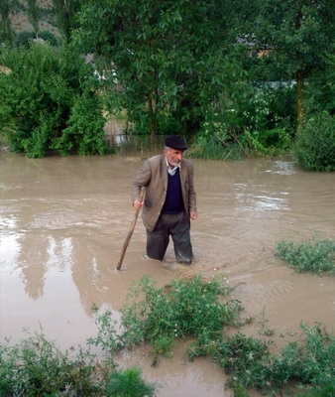
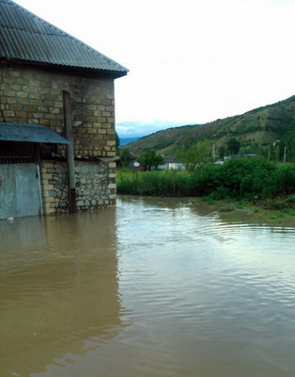

Prezident sərhəd gözətçi gəmisinə və sürətli qayıqlara baxış keçirib
13.06.2016
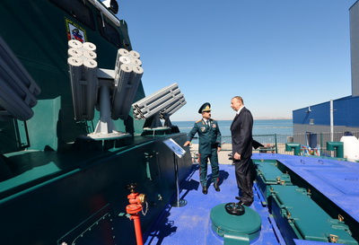
İyunun 13-də prezident, Silahlı Qüvvələrin ali baş komandanı İlham Əliyev Dövlət Sərhəd Xidməti Sahil Mühafizəsinin Gəmi İnşası və Təmiri Mərkəzində tikintisi başa çatdırılan ikinci dərəcəli sərhəd gözətçi gəmisinə və yeni istifadəyə verilən sürətli qayıqlara baxış keçirib.
Dövlət Sərhəd Xidmətinin rəisi, Sərhəd Qoşunlarının komandanı general-polkovnik Elçin Quliyev prezidentə bildirib ki, yeni gəmi mükəmməl naviqasiya və rabitə-radiotexnika avadanlığı, müasir silahlar, o cümlədən raketlər və raket silahlarına qarşı kompleks, gecə-gündüz görmə müşahidə sistemləri və hidroakustik qurğu ilə təchiz edilib.
Xəzər dənizində ağır üzmə şəraitində xidməti vəzifələri yerinə yetirə bilən və sürətli qayıqla təchiz olunmuş sərhəd gözətçi gəmisinin uzunluğu 62 metrdir. Dəniz şəraitində göyərtəsinə helikopterin enməsi mümkün olan gəmidən dövlət sərhədlərinin mühafizəsi, sərhədboyu rejimin təmin olunması, karbohidrogen ehtiyatlarının hasilatı və nəqli infrastrukturunun təhlükəsizliyinin təmin edilməsi istiqamətində xidməti vəzifələrin icrası zamanı istifadə ediləcək.
Dövlət başçısı gəmidə yaradılan şəraitlə tanış olub, sonra sərhəd gözətçi gəmilərinin keçidinə baxıb.
Xəbəri AZƏRTAC yayıb.

Problemli kreditlərin həcmi 54,8 milyon manat artıb
13.06.2016
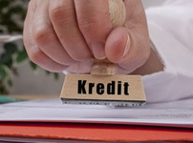Bu il mayın 1-nə Azərbaycanda vaxtı keçmiş kreditlərin məbləği 1 milyard 381,3 milyon manata çatıb. Transparency.az-ın məlumatına görə, Mərkəzi Bankın kredit təşkilatlarının müddətlər üzrə kredit qoyuluşları hesabatında belə göstərilir.
Aprelin 1-nə vaxtı keçmiş kreditlərin məbləği 1 milyard 326,5 milyon manat idi. Bir ayda problemli kreditlərin həcmi 54,8 milyon manat artıb.
Vaxtı keçmiş kreditlərin 655,1 milyon manatı xarici valyutada olan kreditlərdir.
Ümumilikdə bu ilin dörd ayının yekununa əsasən, kreditlərin həcmi 18 milyard 758,7 milyon manat olub (Hesabat).
Ötən hesabatda martın 1-nə olan göstərici ilə müqayisədə vaxtı keçmiş kreditlərin məbləğinin 3 milyon manat azaldığı yer almışdı.
Yanvarda vaxtı keçmiş kreditlərin həcmi 1 milyard 314,6 milyon manat olub, fevralda 1 milyard 329,5 milyon manata qalxıb.

Əmanətlərin həcmi 203,6 milyon manat azalıb
13.06.2016
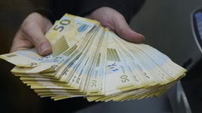Mərkəzi Bankın hesabatına görə, bu il mayın 1-nə əhalinin banklardakı əmanətinin həcmi 7 milyard 685 milyon manat olub. Bu, bir ay əvvəlki göstərici ilə müqayisədə 203,6 milyon manat azalma deməkdir.
Transparency.az xəbər verir ki, fiziki şəxslərin əmanətləri ilə bağlı hesabata əsasən, 2016-cı ilin yanvar ayında əhalinin banklarda 8 milyard 643,3 milyon manat əmanəti olub, fevralda əmanətlərin həcmi 8 milyard 77,3 milyon manata, martda 7 milyard 888,9 milyon manata enib.

İqtisadiyyat Nazirliyinin Çağrı Mərkəzinə müraciətlərin sayı 54 mini ötüb
13.06.2016
May ayında İqtisadiyyat Nazirliyinin 195-2 Çağrı Mərkəzinə 1200-dən çox müraciət edilib. Rəsmi məlumata görə, indiyədək olan müraciətlərin sayı ümumilikdə 54 mindən çoxdur.
Müraciətlər əsasən sahibkarlığın inkişafı, güzəştli kreditlər, istehlakçıların hüquqlarının müdafiəsi, lisenziyalar, investisiya təşviqi sənədi, qeyri-neft məhsullarının ixracının dəstəklənməsi barədə olub.
195-2 Çağrı Mərkəzinin xidmətlərindən istifadə etmək üçün bütün telefonlardan heç bir koddan istifadə etmədən 195 nömrəsinə zəng edilərək 2 düyməsi yığılır.
Stasionar nömrələrdən 195-2 nömrəsinə edilən zənglər, Çağrı Mərkəzinin göstərdiyi bütün xidmətlər ödənişsizdir.

Dövlət komitəsi ticarət statistikası yayıb
13.06.2016
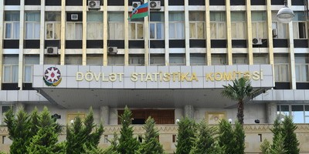Dövlət Statistika Komitəsi pərakəndə ticarət dövriyyəsi haqqında hesabat yayıb. Transparency.az xəbər verir ki, hesabata görə, 2016-cı ilin yanvar-may aylarında istehlakçılara 10 milyard 999,2 milyon manatlıq və ya 2015-ci ilin eyni dövrü ilə müqayisədə 1,9 faiz çox məhsul satılıb. Ərzaq məhsulları, içkilər və tütün məmulatları üzrə satışın dəyəri real ifadədə 2,5 faiz artaraq 5 milyard 479,4 milyon manata, qeyri-ərzaq məhsulları üzrə isə 0,7 faiz artaraq 5 milyard 519,8 milyon manata bərabər olub.
Hesabat dövründə istehlakçıların pərakəndə ticarət şəbəkələrində xərclədiyi vəsaitin 49,8 faizi ərzaq məhsulları, içkilər və tütün məmulatlarının, 17,3 faizi toxuculuq məhsulları, geyim və ayaqqabıların, 6,5 faizi elektrik malları və mebelin, 5,8 faizi avtomobil yanacağının, 1,4 faizi əczaçılıq və tibbi malların, 0,8 faizi kompüterlər, telekommunikasiya avadanlıqları və çap məhsullarının, 18,4 faizi isə digər qeyri-ərzaq məhsullarının alınmasına sərf edilib.
Xarici ticarət əlaqələri haqqında hesabata əsasən, 2016-cı ilin yanvar-aprel aylarında Azərbaycan Respublikasının hüquqi və fiziki şəxsləri dünyanın 152 ölkəsindəki tərəfdaşları ilə ticarət əməliyyatları həyata keçirib, 92 ölkəyə məhsul ixrac olunub, 143 ölkədən mal alınıb.
Yanvar-aprel aylarında xarici ticarət dövriyyəsi 6 milyard 453,9 milyon ABŞ dolları, o cümlədən ixracın dəyəri 3 milyard 859,7 milyon dollar, idxalın dəyəri 2 milyard 594,2 milyon dollar olub, 1 milyard 265,5 milyon dollarlıq müsbət ticarət saldosu yaranıb.
Ticarət dövriyyəsinin 42,3 faizi Avropa İttifaqı ölkələri, 10,7 faizi MDB üzvü dövlətləri, 47 faizi isə dünyanın digər ölkələrinin payına düşüb.

5 ayda sənaye necə işləyib?
13.06.2016
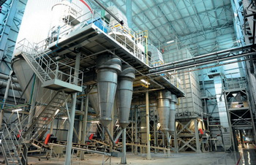Yanvar-may aylarında 12,1 milyard manatlıq və ya əvvəlki ilin müvafiq dövrü ilə müqayisədə 0,3 faiz az sənaye məhsulu istehsal edilib. Dövlət Statistika Komitəsinin hesabatında bildirilir ki, buna xam neft hasilatının 0,7 faiz, qaz hasilatının 9,9 faiz, elektrik enerjisi istehsalının 6,8 faiz, habelə bir sıra emal sənayesi məhsullarının istehsalının azalması səbəb olub.
Qeyri-neft sektorunda məhsul istehsalı 3,5 faiz artıb, neft sektorunda isə 0,8 faiz azalıb.
Sənaye məhsulunun 64,5 faizi mədən sektorunda istehsal olunub. Bu sektorda azalma 0,3 faizdir.
Hesabata görə, 5 ayda qida məhsullarının istehsalı 3%, içki istehsalı 6,2%, tütün məmulatları istehsalı 33,9% artıb, dəri və dəri məmulatlarının, ayaqqabıların istehsalı 73%, poliqrafiya məhsullarının istehsalı 7,5%, kimya sənayesi məhsullarının istehsalı 18,8%, rezin və plastik kütlə məmulatlarının istehsalı 22,6%, tikinti materiallarının istehsalı 26,2%, metallurgiya məhsullarının istehsalı 9,4%, maşın və avadanlıqların istehsalı 29,3%, mebel istehsalı isə 8,3% azalıb.
Elektrik enerjisi, qaz və buxar istehsalı, bölüşdürülməsi və təchizatı sektorunda istehsalın həcmi 6,5 faiz, su təchizatı, tullantıların təmizlənməsi və emalı sektorunda isə 0,8 faiz düşüb.

Prokurorluğa qəbul: 432 namizəddən 207-si mərhələ adlayıb
13.06.2016
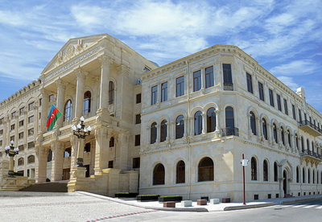
Prokurorluq orqanlarına qəbulla bağlı test imtahanının nəticələri açıqlanıb. Baş Prokurorluğun məlumatına görə, müsabiqənin ilkin mərhələsinə qatılan 432 namizəddən 207-si yazılı mərhələdə iştirak hüququ qazanıb.
Test imtahanının nəticələri Dövlət İmtahan Mərkəzi (www.tqdk.gov.az) və Baş Prokurorluğun (www.prokurorluq.gov.az, www.genprosecutor.gov.az) internet saytlarında yerləşdirilib.
Yazılı imtahanın keçiriləcəyi yer və vaxt barədə əlavə məlumat veriləcək.
Hesabata görə, 2002-ci ildən başlayaraq müsabiqə yolu ilə işə qəbul edilən 656 gənc mütəxəssis hazırda prokurorluğun kadr korpusunun 58 faizini təşkil edir. Xidmətdə fərqləndiklərinə və vəzifələrini nümunəvi icra etdiklərinə görə onlardan 35 nəfəri prokurorluğun müxtəlif struktur qurumlarında məsul vəzifələrə irəli çəkilib.

Hakimliyə namizədlərin siyahısı
13.06.2016
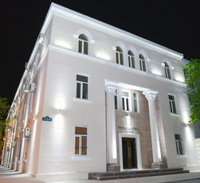Məhkəmə-Hüquq Şurası hakimliyə namizəd kimi ikinci mərhələyə çıxmış şəxslərin siyahısını açıqlayıb.
İyunun 9-da Bakı Kristal Zalında hakimliyə qəbulla bağlı test imtahanı keçirilib. Məhkəmə-Hüquq Şurasının məlumatına görə, 806 namizəddən 359-u (Siyahı) 60 baldan yüksək nəticə əldə edib və müsabiqənin növbəti mərhələsinə buraxılıb.

Rusiyada araq bahalaşdı
13.06.2016
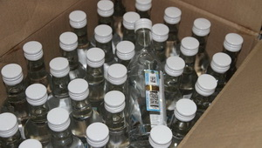İyunun 13-dən Rusiyada arağın pərakəndə satış qiyməti 5 rubl (12 qəpiyə yaxın) artırılıb. Transparency.az xəbər verir ki, Maliyyə Nazirliyinin qərarı ilə yarım litr arağın minimal satış qiyməti 190 rubl müəyyən edilib (4 manat 40 qəpiyə yaxın).
Konyak və brendinin satış qiyməti dəyişməyib. Yarım litr konyak 293 rubla (6 manat 80 qəpiyə yaxın), brendi 322 rubla (7 manat 45 qəpiyə yaxın) satılır.
Arağa minimal qiyməti dövlət 2009-cu ildən, ucuz satılan saxta məhsulun qarşısını almaq məqsədilə tətbiq edir.

Müharibə əlilləri və şəhid ailələrinə yaşayış evləri təqdim olunub
13.06.2016
Zaqatala rayonunda inşa olunan 13 fərdi yaşayış evi Qarabağ müharibəsi əlilləri və şəhid ailələrinə təqdim olunub. Əmək və Əhalinin Sosial Müdafiəsi Nazirliyinin 13 iyun məlumatına görə, evlərdən 5-i Qarabağ müharibəsi əlilləri, 8-i isə şəhid ailələrinin istifadəsinə verilib.
Bu il ümumilikdə 193 nəfər Qarabağ müharibəsi əlili və şəhid ailəsi mənzillə təmin edilib. Ötən il isə bu təbəqədən olan 281 vətəndaş ev alıb.
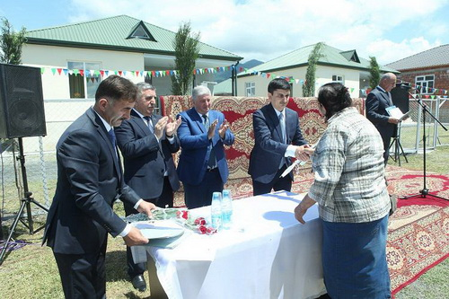
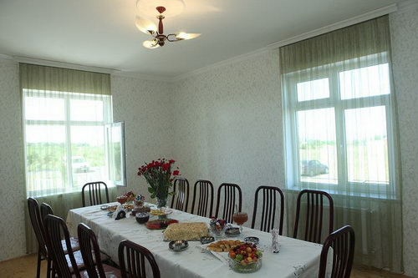

SOCAR dövlət büdcəsinə 563 milyon manata yaxın vəsait ödəyib
13.06.2016
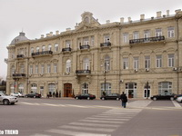SOCAR dövlət büdcəsinə ötən ay ödədiyi vəsaitin həcmini açıqlayıb. Rəsmi məlumata görə, may ayında dövlət büdcəsinə 117 milyon 806 min manat ödənib.
Dövlət Neft Şirkətinin yanvar-may aylarında büdcəyə ödədiyi ümumi məbləğ isə 562 milyon 781 min manatdır.
Bundan əlavə ötən ay Dövlət Sosial Müdafiə Fonduna 12 milyon 251 min manat vəsait köçürülüb. Bu göstərici ötən ilin may ayı ilə müqayisədə 1 milyon 3 min manat çoxdur.
Yanvar-may aylarında fonda 57 milyon 359 min manat ödəniş edilib.

Mərkəzi Bank hərracda 129 milyon manat depozit cəlb etdi
13.06.2016
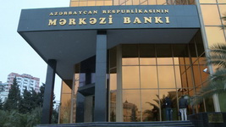
Mərkəzi Bank hərraclar çərçivəsində depozit əməliyyatlarına başlayıb. İyunun 13-də keçirilmiş hərracın nəticələrinə görə, cəlb edilmiş depozitlərin həcmi 129 milyon manat, orta ölçülmüş faiz dərəcəsi 6,49% olub.
Rəsmi məlumata görə, hərraclar çərçivəsində depozit əməliyyatları pul bazarının inkişafına, pul siyasəti üzrə əməliyyat çərçivəsinin təkmilləşməsinə yönəlib.

Ermənistanda büdcə kəsiri artıb
13.06.2016
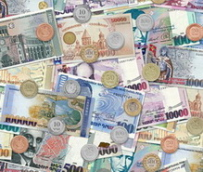İyunun 13-də Ermənistan parlamenti 2015-ci ilin dövlət büdcəsinin icrası ilə bağlı hesabatı qəbul edib. Novator.az-ın məlumatına görə, 88 deputat hesabatı dəstəkləyib, 15 nəfər sənədin əleyhinə çıxıb, 14 nəfər bitərəf qalıb.
Hesabata əsasən, 2015-ci ildə dövlət büdcəsinin xərcləri 1,4 trilyon dram (2 milyard 933,2 milyon ABŞ dolları) olub, proqnoza 99,6% əməl edilib.
Ötən il ümumi daxili məhsulun (ÜDM) 4,2% artması fonunda xərclər 14,1% çoxalıb. ÜDM-ə nisbətdə xərclər 25,5%-dən 27,9%-ə qədər artıb. Nəticədə 2015-ci ildə büdcə kəsiri 4,8%-ə çatıb. 2014-cü ildə büdcə kəsiri 1,9% olmuşdu.
2015-ci ildə Ermənistanda gözləndiyindən (4,1%) az – 3% iqtisadi artım qeydə alınıb.

Masallı Sənaye Məhəlləsinin yaradılmasına sərəncam verilib
14.06.2016
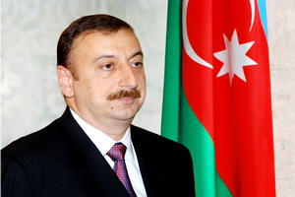Prezident İlham Əliyev Masallı Sənaye Məhəlləsinin yaradılmasına sərəncam verib. İyunun 13-də imzalanan sərəncama əsasən, Masallı Sənaye Məhəlləsinin ərazisində qeyri-neft sənaye sahələri üzrə məhsul istehsalı və emalı müəssisələri, habelə xidmət müəssisələri yaradılır. Masallı Sənaye Məhəlləsinin idarə olunmasını, inkişafını, fəaliyyətinin təşkilini və tənzimlənməsini “Azərbaycan İnvestisiya Şirkəti” Açıq Səhmdar Cəmiyyəti həyata keçirir.
Dövlət başçısı Nazirlər Kabinetinə Masallı Sənaye Məhəlləsinin fəaliyyəti üçün Masallı rayonu ərazisində 10 hektar torpaq sahəsinin ayrılması üçün üç ay müddətində zəruri tədbirlər görməyi tapşırıb. İqtisadiyyat Nazirliyinə Masallı Sənaye Məhəlləsinin xarici və daxili infrastrukturunun yaradılması və sahibkarlıq fəaliyyətinin səmərəli həyata keçirilməsi üçün digər xidmətlərin göstərilməsini təmin etmək məqsədi ilə zəruri tədbirlər görmək həvalə olunub.

Dollar və avronun kursu qalxıb
14.06.2016
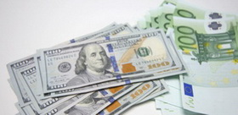Mərkəzi Bank ABŞ dolları və avronu bahalaşdırıb. İyunun 14-də 1 dolların kursu 1,5114 manatdan 1,512 manata, 1 avronun rəsmi məzənnəsi 1,7005 manatdan 1,707 manata qalxıb.
Transparency.az-ın məlumatına görə, Rusiya rublu ucuzlaşıb. 1 rubl 0,023 manata satılır. Ötən gün rəsmi kurs 0,0231 manat olub (Tam siyahı).

“Multikulturalizm” jurnalı işıq üzü görüb
14.06.2016
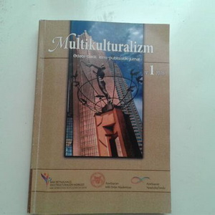Azərbaycanda yeni jurnal — “Multikulturalizm” jurnalı işıq üzü görüb.
Bakı Beynəlxalq Multikulturalizm Mərkəzi, Azərbaycan Milli Elmlər Akademiyası və Azərbaycan Yaradıcılıq Fondunun birgə nəşri olan jurnal 2016-cı ilin “Multikulturalizm ili” elan edilməsi haqqında prezident sərəncamı ilə nəzərdə tutulan tədbirlər planı çərçivəsində çap olunub. Nəşrin məqsədi Azərbaycanda əsrlərdən bəri formalaşmış tolerantlıq ənənələrini təbliğ etmək, ölkədə hökm sürən multikultural mühitə töhfə verməkdir.
Jurnalda Prezident Administrasiyasının rəhbəri, akademik Ramiz Mehdiyevin “Azərbaycançılıq — milli ideologiyanın kamil nümunəsi”, Azərbaycan Milli Elmlər Akademiyasının prezidenti, akademik Akif Əlizadənin “Точная идеологическая цел-мультикультурализм”, Azərbaycan Respublikasının millətlərarası, multikulturalizm və dini məsələlər üzrə dövlət müşaviri, akademik Kamal Abdullayevin “Azərbaycan multikulturalizmi bu gün: Portuqaliyadan İndoneziyayadək…”, Dini Qurumlarla İş üzrə Dövlət Komitəsinin sədri Mübariz Qurbanlının “Azərbaycan multikulturalizm modeli dünya səviyyəsində ən mükəmməl örnək kimi qəbul olunur” məqalələri yer alıb.
Bundan başqa jurnalda tanınmış yazarlar — Aqşin Yenisey, Qan Turalı, Sevda Sultanova, Ramilə Qurbanlının müxtəlif mövzularda maraqlı yazılarını, Alikin, Feyziyyənin, Günel Şamilqızının, Rəbiqə Nazimqızının şeirlərini də oxumaq mümkündür.
Jurnalın “Höte zalı” bölməsində Amerika yazıçısı Harri Harrisonun “Aşkelon küçələri” fantastik hekayəsi çap edilib.

Tədris ilində nazirliyə 99 min 981 zəng daxil olub
14.06.2016
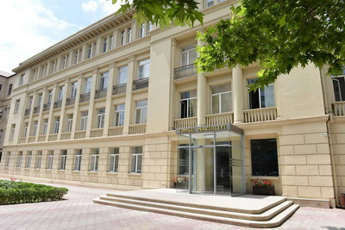
2015-2016-cı tədris ilində Təhsil Nazirliyinin telefon məlumat mərkəzinə (“Qaynar xətt”: 146) 99 min 981 zəng daxil olub. Nazirlikdən AZƏRTAC-a bildirilib ki, mərkəzdə 20 min 282 vətəndaşa xidmət göstərilib.
Hesabata görə, 4 min 365 vətəndaş sorğularına uyğun olaraq elektron qaydada nazirliyin müvafiq məsul şəxslərinin qəbuluna yazılıb. Vəzifəli şəxslərin qəbuluna yazılmaq üçün elektron poçt vasitəsilə 762 müraciət daxil olub və onlara müvafiq cavablar verilib.

Konstitusiya Məhkəməsi kompensasiya işi ilə bağlı qərar çıxarıb
14.06.2016
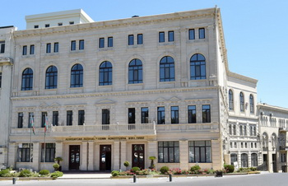
Konstitusiya Məhkəməsinin Plenumu Nazirlər Kabinetinin 28 sentyabr 2012-ci il və 26 dekabr 2014-cü il qərarlarının ana qanuna uyğunluğunu yoxlayıb. Söhbət “Təqvim ilində, habelə həqiqi hərbi xidmətdə olduğu dövrün digər təqvim illərində növbəti məzuniyyətdən istənilən səbəbdən istifadə etməyən hərbi qulluqçuya həmin təqvim ili, habelə həqiqi hərbi xidmətdə olduğu dövrün digər təqvim illəri üçün istifadə edilməmiş növbəti məzuniyyətə görə kompensasiyanın ödənilməsi qaydasının və məbləğinin müəyyən edilməsi barədə” və “1994-cü il fevralın 1-dən 2010-cu il iyunun 12-dək həqiqi hərbi xidmətdən ehtiyata və istefaya buraxılmış hərbi qulluqçulara həmin dövrün təqvim illərində istifadə edilməmiş növbəti məzuniyyətə görə kompensasiyanın ödənilməsi qaydasının və məbləğinin müəyyən edilməsi barədə” qərarlardan gedir.
İnsan hüquqları üzrə müvəkkil (ombudsman) Konstitusiya Məhkəməsinə sorğuda göstərib ki, Nazirlər Kabinetinin qərarlarında digər hərbi qulluqçulardan fərqli olaraq hərbi tribunallarda (hərbi məhkəmələrdə) xidmət etmiş, xidmətdən ehtiyata və ya istefaya buraxılmış hərbi qulluqçuların (hakimlərin, dəftərxana rəislərinin, mühafizə rəislərinin, təsərrüfat hissəsi rəislərinin və s.) vəziyyətinə aydınlıq gətirilməyib, onların məzuniyyətdə olmadıqları təqvim illərinə (1994-cü il fevralın 1-dən 2010-cu il iyunun 12-dək) görə qanunla müəyyən edilmiş kompensasiyanı hansı dövlət orqanının verməli olduğu müəyyən edilməyib.
Ombudsmanın fikrincə, yaranmış bu qeyri-müəyyənlik oxşar vəziyyətdə olub kompensasiya ala bilən şəxslərlə müqayisədə hərbi tribunallarda (hərbi məhkəmələrdə) xidmət etmiş hərbi qulluqçuların məzuniyyətdə olmadıqları təqvim illərinə görə qanunla müəyyən edilmiş kompensasiyanı ala bilməməsi ayrı-seçkiliyi ifadə edərək konstitusiyada təsbit olunmuş bərabərlik, istirahət, sosial təminat və s. hüquqların pozulmasına səbəb olur.
Transparency.az-ın məlumatına görə, Konstitusiya Məhkəməsinin Plenumu sorğuya baxaraq müəyyən edib ki, 30 noyabr 2001-ci ilədək qüvvədə olmuş “Hərbi tribunallar haqqında” qanuna əsasən, hərbi tribunallar Azərbaycan Respublikasının Silahlı Qüvvələrində fəaliyyət göstəriblər, qanunverici hərbi tribunalların hakimliyinə, hərbi kollegiyaya daxil olan Ali Məhkəmənin üzvlüyünə, hətta hərbi tribunalın xalq iclasçılığına namizədlərə əsas tələb kimi onların həqiqi hərbi xidmətdə olmalarını müəyyən edib: “Hərbi tribunallar haqqında” qanunun 21-ci maddəsində hərbi tribunalların strukturu, ştatları və komplektləşdirilməsi barədə müddəalar nəzərdə tutulmuşdu. Həmin maddəyə əsasən, hərbi tribunalların aparatının strukturunu və ştatlarını Ədliyyə Nazirliyi Müdafiə Nazirliyi ilə razılaşdırmaqla müəyyən edirdi. Azərbaycan Respublikası Ali Məhkəməsi Hərbi Kollegiyası aparatının strukturunu və ştatlarını Ali Məhkəmənin Rəyasət Heyəti Müdafiə Nazirliyi ilə razılaşdırmaqla müəyyən edirdi. Hərbi tribunalların və Azərbaycan Respublikası Ali Məhkəməsi Hərbi Kollegiyasının maliyyə və maddi-texniki təminatı, mühafizəsi Müdafiə Nazirliyinin vəsaiti hesabına həyata keçirilirdi”.
Konstitusiya Məhkəməsi qanunvericiliyin normalarının təhlilindən belə nəticəyə gəlir ki, Nazirlər Kabinetinin 28 sentyabr 2012-ci il və 26 dekabr 2014-cü il qərarlarında nəzərdə tutulmuş “hərbi qulluqçu” müddəası hərbi tribunalların hakimlərini, hərbi kollegiyaya daxil olan Ali Məhkəmənin üzvlərini və onların aparatlarında xidmət etmiş hərbi qulluqçuları da ehtiva edir: “Belə olan halda Nazirlər Kabinetinin mübahisələndirilən qərarları ilə hərbi tribunalların hakimlərinə, hərbi kollegiyaya daxil olan Ali Məhkəmənin üzvlərinə və onların aparatlarında xidmət etmiş hərbi qulluqçulara istifadə edilməmiş növbəti məzuniyyətə görə kompensasiyanın ödənilməsi istisna edilmir”.
Nazirlər Kabinetinin 28 sentyabr 2012-ci il və 26 dekabr 2014-cü il qərarlarının konstitusiyanın 37-ci maddəsi (İstirahət hüququ) ilə ziddiyyət təşkil etmədiyi qənaətinə gələn Konstitusiya Məhkəməsinin Plenumu qeyd edir ki, hərbi tribunalların hakimlərinə, hərbi kollegiyaya daxil olan Ali Məhkəmənin üzvlərinə və onların aparatlarında xidmət etmiş hərbi qulluqçulara 1994-cü il fevralın 1-dən “Hərbi tribunallar haqqında” qanun qüvvədə olduğu dövrədək istifadə edilməmiş növbəti məzuniyyətə görə kompensasiyanın ödənilməsi qaydasının müəyyən edilməsi məqsədəmüvafiq olardı.

Qərar

Orduda xidməti müşavirə: bütün qoşun növlərinin tətbiqi ilə təlimlərə hazırlıq gedir
14.06.2016
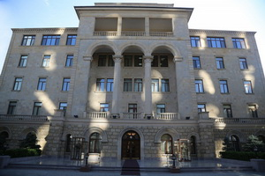
Müdafiə naziri general-polkovnik Zakir Həsənovun rəhbərliyi altında nazir müavinləri, nazirliyin baş idarə və idarə rəisləri, Silahlı Qüvvələrin qoşun növü komandanları, eləcə də birlik komandirlərinin iştirakı ilə geniş tərkibdə xidməti müşavirə keçirilib. İyunun 14-də yayılan rəsmi məlumata görə, müşavirədə qoşunların döyüşə hazırlıq səviyyəsinin və idarəetmə orqanlarının fəaliyyətinin hərtərəfli yoxlanması, döyüş və qarşılıqlı uzlaşmanı təmin edən müxtəlif səviyyəli, o cümlədən hərbi texnikanın və bütün qoşun növlərinin tətbiqi ilə operativ-taktiki təlimlərin keçirilməsinə hazırlıq və qarşıda duran digər tapşırıqlar müzakirə olunub.

İki il əvvəl 114 dollar, bir il əvvəl 65 dollar, indi 50 dollar
14.06.2016
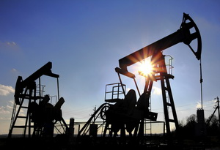İyunun 14-ü dünya birjalarında neftin qiyməti düşüb. AZƏRTAC xəbər verir ki, Nyu-York birjasında “Layt” markalı neftin bir barrelinin qiyməti 0,45 dollar azalaraq 47,4 dollar, London birjasında “Brent” markalı neftin bir barrelinin qiyməti 0,41 dollar aşağı düşərək 48,97 dollar olub.
“AzəriLayt” markalı neftin bir barreli 0,28 dollar ucuzlaşaraq, 50,69 dollara təklif edilir.
Azərbaycanın dövlət büdcəsində xam neftin satış qiyməti bir barrel üçün 25 ABŞ dolları götürülüb. İyunun 9-da Azərbaycan neftinin qiyməti 2016-cı ildə ilk dəfə 52 dolları ötmüşdü.
Transparency.az bildirir ki, 2015-ci ilin eyni dövründə “AzəriLayt” markalı neftin bir barreli 65,49 dollara, 2014-cü ildə 114,04 dollara satılıb.

İşçi nə qədərdir, orta əməkhaqqı nə qədər?
14.06.2016
Dövlət Statistika Komitəsi iqtisadiyyatda işləyənlərin sayı və əməkhaqqı barədə hesabat yayıb. Transparency.az-ın məlumatına görə, hesabatda qeyd olunur ki, 2016-cı il mayın 1-nə ölkə iqtisadiyyatında muzdla çalışan işçilərin sayı 1 milyon 501,6 min nəfər olub, onların 891 min nəfəri iqtisadiyyatın dövlət sektorunda, 610,6 min nəfəri qeyri-dövlət sektorunda fəaliyyət göstərib.
Muzdla işləyənlərin 22,6 faizi təhsil, 18,9 faizi ticarət və nəqliyyat vasitələrinin təmiri, 12,1 faizi sənaye, 8,9 faizi əhaliyə səhiyyə və sosial xidmətlərin göstərilməsi, 7,1 faizi dövlət idarəetməsi və müdafiə, sosial təminat, 6,4 faizi tikinti, 4,7 faizi nəqliyyat və anbar təsərrüfatı, 3,6 faizi peşə, elmi və texniki fəaliyyət, 3,1 faizi kənd təsərrüfatı, meşə təsərrüfatı və balıqçılıq, 1,8 faizi maliyyə və sığorta fəaliyyəti, 10,8 faizi isə iqtisadiyyatın digər sahələrində məşğul olub.
2016-cı ilin yanvar-aprel aylarında ölkə iqtisadiyyatında muzdla çalışan işçilərin orta aylıq nominal əməkhaqqı əvvəlki ilin müvafiq dövrünə nisbətən 7,8 faiz artaraq 487,5 manat olub.

“Elm haqqında” qanun qəbul olundu
14.06.2016
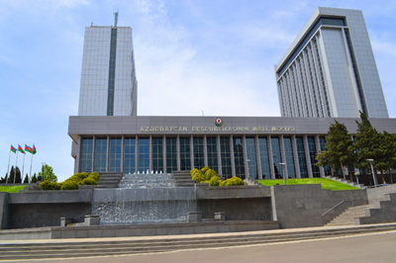
İyunun 14-ü Milli Məclisin növbədənkənar plenar iclasında “Elm haqqında” qanun layihəsi üçüncü oxunuşda qəbul olunub. 7 fəsil, 40 maddədən ibarət olan sənədə elmdə sahibkarlıq, elmi innovasiya haqqında maddələr salınıb və ilk dəfə AMEA-nın üzvlüyü elmi rütbə hesab edilib. Qanuna əsasən, elmi innovasiya sahəsində dövlət siyasətinin əsas istiqamətlərindən biri rəqabət qabiliyyətli, yüksək texnologiyalara əsaslanan istehsal sahələrinin yaradılmasında iştirak etməklə dövlət sifarişi ilə yaradılmış milli innovasiya məhsullarının zəmanətli satış bazarlarının təmin edilməsi və xarici bazarlara çıxışının həvəsləndirilməsi və himayə edilməsidir.
Təhsil kreditlərinin verilməsi və təhsil alanın borcunu əmək fəaliyyətinə başlayarkən ödəməsi də sənəddə əksini tapıb. Bu, doktorantura üçün nəzərdə tutulub, gələcəkdə magistratura üçün də tətbiq edilə bilər.
AZƏRTAC-ın məlumatına görə, doktorantura pilləsində təhsil alanlara təhsil haqqı və digər təhsil xərcləri ilə bağlı güzəştli və uzunmüddətli kredit verilməsini dövlət təmin edəcək, habelə gələcəkdə işlə təmin olunacaq doktorantların borclarının ödənilməsi üçün yeni mexanizm yaradılacaq.

İnvestisiyaların təşviqi mövzusunda konfrans keçirilib
14.06.2016
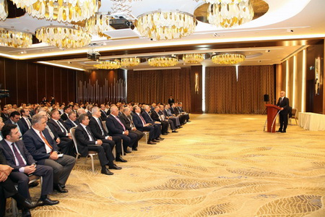
İyunun 14-ü Bakıda İqtisadiyyat Nazirliyinin təşkilatçılığı ilə “Azərbaycanda investisiyaların təşviqi: yeni yanaşmalar və prioritetlər” mövzusunda konfrans keçirilib. AZƏRTAC xəbər verir ki, konfransda sənayenin müxtəlif sahələrində fəaliyyət göstərən müəssisələrin, dövlət orqanlarının və ticarət palatalarının 200-ə yaxın nümayəndəsi iştirak edib.
İqtisadiyyat naziri Şahin Mustafayev çıxışında ölkədə sahibkarlığın inkişaf etdirilməsi, biznes mühitinin davamlı olaraq yaxşılaşdırılması istiqamətində həyata keçirilən sistemli tədbirlər barədə məlumat verib, dövlət başçısının sənayeləşmə siyasəti çərçivəsində görülən işləri diqqətə çatdırıb. Qeyd edilib ki, iqtisadiyyatın şaxələndirilməsi, sahibkarlığa dövlət dəstəyinin artırılması, biznes və investisiya mühitinin davamlı olaraq yaxşılaşdırılması tədbirləri iqtisadi inkişafın stimullaşdırılmasına xidmət edir: “Sahibkarlıq sahəsində aparılan yoxlamaların 2 il müddətinə dayandırılması, lisenziya və icazələrin sayının və rüsumların əhəmiyyətli şəkildə azaldılması, sənədlərin alınma prosedurlarının sadələşdirilməsi, investisiya təşviqinin artırılması məqsədilə vergi və gömrük güzəştləri, qeyri-neft ixrac təşviqinin ödənilməsi və əlavə dəstək mexanizmlərinin yaradılması sahibkarlığın inkişafı baxımından əhəmiyyətlidir.
Görülən işlərin nəticəsidir ki, 2015-ci il və bu ilin ötən dövrü ərzində 470-dən artıq sənaye müəssisəsi açılıb, bir sıra sənaye obyektlərinin tikintisinə başlanıb. Keçən il qeyri-neft sənayesi 10 faiz, 2016-cı ilin ötən dövründə isə 3 faiz artıb. Ümumilikdə son 10 ildə qeyri-neft sənayesində 2,3 dəfə artım qeydə alınıb”.
“Dövlət başçısının müvafiq fərmanları ilə yaradılmış Sumqayıt Kimya Sənaye Parkı, Balaxanı Sənaye Parkı, Qaradağ Sənaye Parkı artıq fəaliyyət göstərir və bu parklarda rezidentlərin səmərəli fəaliyyəti üçün güzəştli rejim yaradılıb” deyən nazir bildirib ki, Neftçala Sənaye Məhəlləsində hazırda son tamamlama işləri aparılır və yaxın vaxtlarda sahibkarların istifadəsinə veriləcək: “Sahibkarlar Neftçala Sənaye Məhəlləsində fəaliyyət göstərmək üçün 17 layihə təqdim edib. İlkin mərhələdə ümumi investisiya məbləği 20 milyon manatdan çox olan 7 layihə icra olunacaq və 380 iş yeri açılacaq. Sumqayıt Kimya Sənaye Parkının artıq 8 rezidenti var və bu rezidentlərin sənaye parkına 1,1 milyard dollardan çox investisiyanın yatırılması, 2200 iş yerinin yaradılması gözlənir. Hazırda Sumqayıt Kimya Sənaye Parkının 9-cu rezidentinin qeydiyyata alınması üçün işlər görülür. Mingəçevir Sənaye Parkının təşkili istiqamətində də tədbirlər həyata keçirilir. İlkin hesablamalara əsasən, buraya 100 milyon dollardan çox investisiyanın yatırılması və 2 min iş yerinin açılması nəzərdə tutulur. Gəncədə sənaye parkının yaradılması da diqqət mərkəzindədir”.
Nazir dövlət başçısının Masallı Sənaye Məhəlləsinin yaradılması ilə bağlı iyunun 13-də imzaladığı sərəncamı da diqqətə çatdırıb.
Konfransda investisiya təşviqi sənədinin alınması üçün nazirliyə müraciət etmiş sahibkarlara həmin sənədlərin veriləcəyi, təqdim olunan 15 layihənin icrası nəticəsində yerli istehsala 160 milyon manatdan çox investisiya yatırılacağı, 1400-ə yaxın yeni iş yerinin yaradılacağı diqqətə çatdırılıb. Qeyd edilib ki, investisiya təşviqi sənədi alan sahibkarlar üçün bir sıra güzəştlər nəzərdə tutulur.
Konfransda Şahin Mustafayev bir qrup şirkət nümayəndəsinə investisiya təşviqi sənədlərini, eləcə də Sumqayıt Kimya Sənaye Parkının yeni rezidenti “Aqrokimya Azərbaycan” MMC-yə qeydiyyat şəhadətnaməsini təqdim edib.

Magistr və doktorantlara hərbi xidmətə çağırışdan möhlət hüququ verildi
14.06.2016
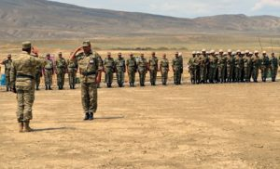İyunun 14-də Milli Məclis “Hərbi vəzifə və hərbi xidmət haqqında” qanuna dəyişiklik edib. Yeniliyə əsasən, hərbi xidmətə çağırışdan möhlət hüququ magistratura və doktorantura səviyyələrinə də şamil olunur. Həmçinin xarici ölkələrdə əyani təhsil alanlara ali təhsil pilləsinin bakalavriat, magistratura və doktorantura səviyyələrində, tibb təhsili üçün ali baza tibb təhsili və rezidenturada (internaturada) təhsil alanlara müvafiq təhsilini bitirənədək çağırışdan möhlət hüququ verilir.
İndiyədək ancaq bakalavriat pilləsində təhsil alanların hərbi xidmətə çağırışdan möhlət hüququ vardı.

Maliyyə Nazirliyi Azərbaycanın xarici dövlət borcunu açıqladı
14.06.2016
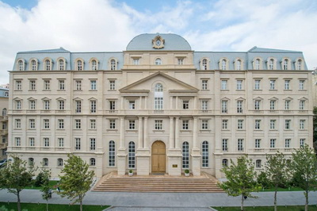
Maliyyə Nazirliyi xarici dövlət borcu barədə məlumat açıqlayıb. Qeyd olunur ki, 1 aprel 2016-cı ilə Azərbaycan Respublikasının xarici dövlət borcu 7 milyard 448,7 milyon ABŞ dolları (11 milyard 486,6 milyon manat) həcmindədir. Xarici dövlət borcunun ümumi daxili məhsula (ÜDM) olan nisbəti 21 faizdir.
Borca hökumətin birbaşa öhdəlikləri və dövlət zəmanəti ilə cəlb edilmiş kreditlər üzrə şərti öhdəliklər daxil edilib.
Xarici dövlət borcunun 82,3%-i əsasən Dünya Bankı, Asiya İnkişaf Bankı, İslam İnkişaf Bankı, Avropa Yenidənqurma və İnkişaf Bankı, Yaponiya Beynəlxalq Əməkdaşlıq Agentliyi və digər beynəlxalq maliyyə qurumlarından ölkədə müxtəlif layihələrin maliyyələşməsinə, 17,7%-i beynəlxalq maliyyə bazarlarından qiymətli kağızlar vasitəsilə cəlb olunub.

Vəzifəli şəxslərə yeni cərimə gəlir
14.06.2016
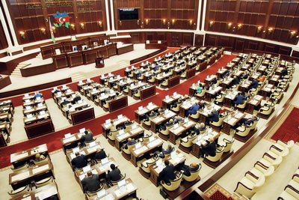
Milli Məclisin 14 iyun iclasında bir sıra qanunlarda dəyişikliklər müzakirə olunub. Yeniliklər “Vətəndaşların müraciətləri haqqında” qanunun tətbiqi ilə əlaqədardır.
İnzibati Xətalar Məcəlləsində edilən dəyişikliyə əsasən, vətəndaşların müraciətləri haqqında qanunvericiliyin pozulmasına görə vəzifəli şəxslərə xəbərdarlıq ediləcək və ya onlar yüz manat, hüquqi şəxslər isə iki yüz manat məbləğində cərimə ediləcəklər. Məcəllənin müvafiq maddəsində nəzərdə tutulan əməllərdə cinayət təqibinin əlaməti olduqda həmin əməllər Cinayət Məcəlləsinin müvafiq maddələrinə əsasən cinayət məsuliyyətinə səbəb olur.
“Hərbi qulluqçuların statusu haqqında” qanunda edilən dəyişikliyə əsasən isə hərbi qulluqçuların və onların ailə üzvlərinin müraciətlərinə daxil olduğu gündən etibarən ən geci 15 gün ərzində yox, 15 iş günü ərzində baxılacaq.
“Prokurorluq haqqında” qanunda edilən dəyişiklikdə qeyd olunur ki, prokurorluq orqanlarında “Vətəndaşların müraciətləri haqqında” qanunun 6-cı maddəsi ilə müəyyənləşdirilən tələblərə cavab verməyən anonim müraciətlər qəbul edilmir və onlara baxılmır. Qanunda edilən əlavəyə görə isə baş prokuror müraciətlərə baxılmasının nəticələri barədə altı ayda bir dəfədən az olmayaraq icra hakimiyyəti orqanına məlumat verəcək.

Dövlət borcu son 5 ildə nə qədər artıb?
14.06.2016
1 aprel 2016-cı ilə Azərbaycanın xarici dövlət borcu 7 milyard 448,7 milyon ABŞ dolları (11 milyard 486,6 milyon manat) həcmində olub. Maliyyə Nazirliyi xarici dövlət borcunun ümumi daxili məhsula (ÜDM) olan nisbətinin 21 faizə çatdığını bəyan edib.
Transparency.az son 5 ildə xarici dövlət borcunun necə artdığına nəzər salıb.
1 yanvar 2011-ci ilə borcun həcmi 3 milyard 857,3 ABŞ dolları olub. Maliyyə Nazirliyi borcun ÜDM-ə nisbətini 7,42 faiz göstərib.
Rəsmi hesabata əsasən, 1 yanvar 2012-ci ilə xarici dövlət borcu 4 milyard 816,7 milyon ABŞ dollarına (3 milyard 788,3 milyon manat) yüksəlib, onun ÜDM-ə nisbəti 7,6 faiz təşkil edib.
1 yanvar 2013-cü ilə xarici dövlət borcu 5 milyard 708,4 milyon ABŞ dollarına (4 milyard 481,1 milyon manat), xarici dövlət borcunun ÜDM-ə nisbəti 8,3 faizə qalxıb.
Maliyyə Nazirliyinin 1 yanvar 2014-cü ilə olan hesabatına görə, xarici dövlət borcu 4 milyard 753,2 milyon manat olub, onun ÜDM-ə nisbəti 8,2 faizə enib.
1 yanvar 2015-ci ilə xarici dövlət borcu 6 milyard 478,2 milyon ABŞ dolları (5 milyard 81,5 milyon manat) olub. Xarici dövlət borcunun ÜDM-ə olan nisbəti 8,6 faiz göstərilib.
1 iyul 2015-ci ilə xarici dövlət borcu 6 milyard 621,2 milyon ABŞ dollarına (6 milyard 941 milyon manat), onun ÜDM-ə olan nisbəti 12,2 faizə qalxıb.
1 oktyabr 2015-ci ilə xarici dövlət borcu 6 milyard 730,9 milyon ABŞ dolları, xarici dövlət borcunun ÜDM-ə nisbəti 12,4% həcmində qərarlaşıb.
1 yanvar 2016-cı ilə olan rəsmi hesabata görə, Azərbaycan Respublikasının xarici dövlət borcu 6 milyard 894,3 milyon ABŞ dollarına, onun ümumi daxili məhsula nisbəti 19,8 faizə yüksəlib.

Avropaya üz tutan hər 23 qaçqından biri ölür
14.06.2016
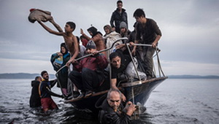Son 20 il ərzində bütün dünyada dəniz və ya quru yolla təhlükəsiz ərazilərə keçməyə cəhd edərkən 60 mindən çox mühacir həlak olub və ya itkin düşüb. Bu məlumat Miqrasiya üzrə Beynəlxalq Təşkilatın məruzəsində yer alıb.
AZƏRTAC RİA Novosti-yə istinadla xəbər verir ki, “Ölüm səyahəti: həlak olmuş və ya itkin düşmüş mühacirlərin müəyyən olunması və izlənməsi” adlı məruzə 1996-cı ildən indiyədək miqrasiya ilə bağlı vəziyyəti qiymətləndirir. Təşkilatın məlumatına əsasən, 2015-ci ildə təhlükəsiz ərazilərə keçməyə cəhd göstərən 5,4 min mühacir həlak olub və ya itkin düşüb. Bu il isə Avropaya üz tutan hər 23 qaçqından biri həyatını itirir. Ölümlə nəticələnən faciələrin 80 faizi mühacirlər Aralıq dənizindən keçərkən baş verir.

UEFA Rusiyaya cəza kəsdi
14.06.2016
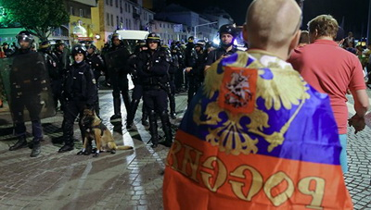
İyunun 14-də UEFA Rusiya milli komandasını Avropa futbol çempionatından şərti uzaqlaşdırmaq qərarı çıxarıb. Eyni zamanda Rusiya Futbol İttifaqı 150 min avro cərimələnib.
Novator.az xəbər verir ki, Rusiya Futbol İttifaqının prezidenti, idman naziri Vitali Mutko jurnalistlərə açıqlamasında cəzanın ağır, cərimənin yüksək məbləğdə olduğunu vurğulayıb, amma apellyasiya şikayəti verilməyəcəyini deyib. O, baş verən hadisələrdə komandanın günahkar olmadığını və cəzanın yerinə düşmədiyini bildirib.
Avropa futbol çempionatı Fransada 24 komandanın iştirakı ilə keçirilir. Çempionatın ilk mərhələsində mübarizə 6 qrupda gedir. Rusiya milli komandası B qrupunda İngiltərə, Uels və Slovakiya komandaları ilə mübarizə aparır. İyunun 11-də Rusiya yığması İngiltərə ilə üz-üzə gəlib. Marseldə keçirilən oyun 1:1 hesabı ilə bitib. Oyundan əvvəl Marsel küçələrində rus və ingilis azarkeşlər arasında kütləvi dava düşüb. Oyundan sonra isə 30-a yaxın rus azarkeş stadionda ingilis azarkeşlərin sektoruna hücum çəkib. UEFA buna görə kütləvi iğtişaş, irqçi davranış və pirotexnikadan istifadə motivləri ilə iş açıb.
İyunun 14-də UEFA-nın qəbul etdiyi qərara görə, rusiyalı azarkeşlər stadionda bir daha dava salacağı təqdirdə bu ölkənin milli komandası turnirdən qovulacaq.

Rusiyada yaşayış minimumu müəyyənləşdi
14.06.2016
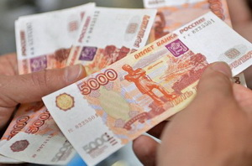İyunun 14-də Rusiya hökuməti 2016-cı ilin birinci rübü üçün yaşayış minimumu təyin edib. Novator.az-ın məlumatına görə, yaşayış minimumu adambaşına 9776 rubl (225 manata yaxın) müəyyən olunub.
Əmək qabiliyyətli əhali üçün yaşayış minimumu 10524 rubl (242 manat), pensiyaçılar üçün 8025 rubl (184 manatdan bir qədər çox), uşaqlar üçün 9677 rubldur (223 manata yaxın).
Ötən ilin son rübündə Rusiyada yaşayış minimumu adambaşına 9452 rubl (217 manatdan bir qədər çox) olub.
Azərbaycanda 2016-cı ildə yaşayış minimumunun məbləği belə təsdiqlənib: ölkə üzrə 136 manat, əmək qabiliyyətli əhali üçün 146 manat, pensiyaçılar üçün 115 manat, uşaqlar üçün 117 manat.
Ünvanlı dövlət sosial yardımının təyin edilməsi məqsədilə 2016-cı il üçün ehtiyac meyarının həddi 105 manat məbləğində təsdiq edilib.

Amnistiyanın ilk günü 350 nəfər azadlığa çıxıb
16.06.2016
Milli Məclisin 28 May – Respublika Günü münasibətilə verdiyi amnistiyanın icrasına başlanıb. Mayın 20-də qəbul olunmuş amnistiya qərarıiyunun 15-də qüvvəyə minib. 10 min nəfəri əhatə edən qərarla 3 min 500-ə yaxın şəxs həbs cəzasından azad ediləcək. Qərarın ümumi icra müddəti dörd aydır.
AZƏRTAC xəbər verir ki, iyunun 15-də amnistiyanın icrası Ədliyyə Nazirliyinin məsul əməkdaşlarının, Penitensiar Xidmətin rəhbərliyinin, ədliyyə naziri yanında fəaliyyət göstərən ictimai komitənin, Ombudsman Aparatı, habelə kütləvi informasiya vasitələri nümayəndələrinin iştirakı ilə həyata keçirilib. Baş Prokurorluğun mətbuat xidmətindən APA-ya bildiriblər ki, amnistiya aktının şamil olunduğu məhbuslardan 350-si (216-sı Bakıda, 134-ü ölkənin digər yerlərində) gün ərzində azadlığa buraxılıb. Onların 9-u qadındır.
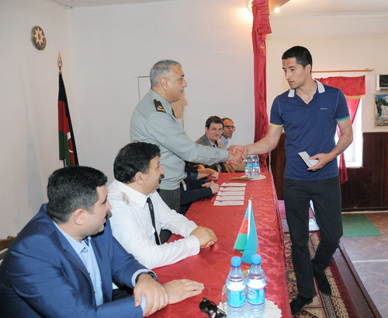

Xarici valyutalar bahalaşıb
16.06.2016
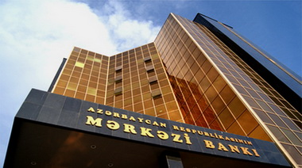
İyunun 16-da Azərbaycan manatı əksər xarici valyuta qarşısında ucuzlaşıb. Mərkəzi Bank 1 ABŞ dollarının kursunu 1,512 manatdan 1,515 manata, 1 avronun məzənnəsini 1,707 manatdan 1,7082 manata qaldırıb.
Transparency.az-ın məlumatına görə, Rusiya rublu da bahalaşıb. 1 rubl 0,0232 manatadır. İyunun 14-də rəsmi kurs 0,023 manat olub.
Mərkəzi Bank 1 gürcü larisini 0,7086 manata, 1 ingilis funt sterlinqini 2,1479 manata, 1 türk lirəsini 0,5182 manata təklif edir.
Bu arada ABŞ-ın Federal Ehtiyat Sisteminin (Mərkəzi Bank) 14-15 iyun toplantısının nəticələri bəlli olub. APA-Economics-in məlumatına əsasən, Federal Ehtiyat Sistemi (FES) uçot dərəcəsini 0,25-0,5 faiz səviyyəsində saxlayıb. Rəsmi açıqlamada qeyd olunub ki, uçot dərəcəsi tədricən artırıla bilər, bu, iqtisadi perspektivə bağlıdır. FES-in növbəti iclası iyulun 26-27-də keçiriləcək.
Ötən il dekabrın 16-da FES maksimal uçot dərəcəsini 0,25 faizdən 0,5 faizə qaldırıb. Bununla da ABŞ Mərkəzi Bankının digər bankları kreditlə təmin etməsi şərti 2006-cı ildən sonra ilk dəfə dəyişmişdi. Uçot dərəcəsinin yüksəlməsi digər valyutalara, o sıradan da Azərbaycan manatına təzyiqi artırmışdı.
Ötən il Azərbaycan manatı iki dəfə devalvasiyaya uğrayıb. Əvvəl manatın dollara rəsmi məzənnəsi 78 qəpikdən 1 manat 5 qəpiyə qaldırılıb, sonra Mərkəzi Bankın qərarı ilə manat üzən məzənnə rejiminə keçirilib və dollar qarşısında rəsmi kurs 1 manat 55 qəpik olub.

“Karyerada ilk addım”: 267 iş yeri təqdim olunub
16.06.2016
Əmək və Əhalinin Sosial Müdafiəsi Nazirliyi yanında Dövlət Məşğulluq Xidməti tələbə və məzunlar üçün “Karyerada ilk addım” devizi altında növbəti aktiv məşğulluq tədbirini Odlar Yurdu Universitetində keçirib. Tədbirdə tələbə və məzunlara mövcud əmək bazarı, müəssisə, idarə və təşkilatlarda ixtisaslarına olan tələbat barədə ətraflı məlumat verilib. İşəgötürənlərlə ilkin əlaqələr quran tələbə və məzunlar öz ixtisas, bilik və bacarıqları, şəxsi keyfiyyətləri barədə məlumatlarını (CV) təqdim ediblər.
Rəsmi məlumata görə, 8-i dövlət, 48-i özəl sektora aid ümumilikdə 56 müəssisə 267 boş (vakant) iş yerini tədbir iştirakçılarına təqdim edib. Vakant iş yerlərinə göndərişlər verilib, bir sıra şəxslər əlavə təhsil kurslarına cəlb olunub. Bakı Əmək Birjasının da təmsil olunduğu tədbirdə müvəqqəti və mövsümi xarakterli işlərdə çalışmaq istəyənlər qeydiyyata alınıb.
Bildirilib ki, ali təhsil müəssisələrinin yuxarı kurs tələbələri və məzunları üçün “Karyerada ilk addım” devizi altında təşkil olunan aktiv məşğulluq tədbirləri gənclərin əmək bazarına çıxış imkanlarının dəstəklənməsinə yönəlib. Bu ilin ötən dövründə Bakı, Sumqayıt, Gəncə şəhərlərində yerləşən 6 ali təhsil müəssisəsində belə tədbirlərin keçirildiyi diqqətə çatdırılıb.
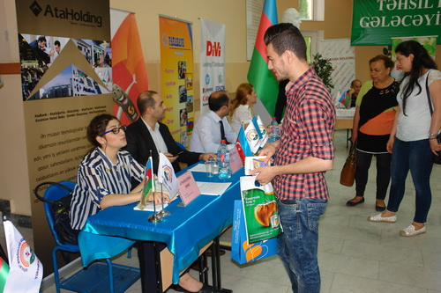

Azərbaycan nefti 50 dollardan aşağı düşüb
16.06.2016
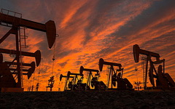Dünya birjalarında neft ucuzlaşıb. AZƏRTAC xəbər verir ki, Nyu-York birjasında “Layt” markalı neftin bir barrelinin qiyməti 0,42 dollar azalaraq 45,95 dollar, London birjasında “Brent” markalı neftin bir barrelinin qiyməti 0,31 dollar düşərək 47,98 dollar olub.
“AzəriLayt” markalı neftin bir barreli 0,16 dollar ucuzlaşaraq 49,52 dollara satılır.
İyunun 14-də “AzəriLayt” markalı neftin bir barreli 50,69 dollara idi. Azərbaycanın dövlət büdcəsində xam neftin satış qiyməti bir barrel üçün 25 ABŞ dolları götürülüb. İyunun 9-da Azərbaycan neftinin qiyməti 2016-cı ildə ilk dəfə 52 dolları ötmüşdü.

5 ayda ölkə iqtisadiyyatı 4,2 faiz kiçilib
16.06.2016
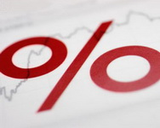2016-cı ilin yanvar-may aylarında ölkədə fəaliyyət göstərən müəssisə, təşkilat və fərdi sahibkarlar 21 milyard 512,8 milyon manatlıq və ya əvvəlki ilin müvafiq dövrünə nisbətən 4,2 faiz az ümumi daxili məhsul istehsal (ÜDM). Transparency.az xəbər verir ki, Dövlət Statistika Komitəsi iyunun 16-da belə hesabat yayıb.
5 aylıq makroiqtisadi göstəricilərə əsasən ÜDM-in kiçilməsinin əsas səbəbi tikinti sektorunda məhsul və xidmətlər istehsalının keçən ilin eyni dövrü ilə müqayisədə azalmasıdır.
Əlavə dəyərin 39,8 faizi sənayedə, 12,2 faizi ticarət və nəqliyyat vasitələrinin təmiri, 8,6 faizi tikinti, 6,6 faizi nəqliyyat və anbar təsərrüfatı, 3,5 faizi kənd təsərrüfatı, meşə təsərrüfatı və balıqçılıq, 3,2 faizi turistlərin yerləşdirilməsi və ictimai iaşə, 2 faizi informasiya və rabitə, 16,4 faizi isə digər sahələrdə istehsal edilib. Məhsula və idxala xalis vergilər ÜDM-in 7,7 faizini təşkil edib. Əhalinin hər nəfərinə düşən ÜDM 2239,4 manata bərabər olub.
Bu il Azərbaycanın ümumi daxili məhsulu son 20 ildə ilk dəfədir əvvəlki illə müqayisədə azalaraq mənfi işarə göstərir. 2015-ci ildə ölkədə istehsal edilmiş ümumi daxili məhsulun həcmi əvvəlki illə müqayisədə 1,1% artmışdı. 2014-cü ildə ÜDM-də 2,8%, 2013-cü ildə 5,8% artım olmuşdu. 2012-ci ildə 2,2%, 2011-ci ildə 0,1% artım qeydə alınmışdı.
İlham Əliyevin prezidentliyinin ilk ili olan 2003-də ÜDM-in artımı 11,2% təşkil edib. 2004-cü ildə 10,2%, 2005-ci ildə 26,4%, 2006-cı ildə 34,5%, 2007-ci ildə 25%, 2008-ci ildə 10,8%, 2009-cu ildə 9,3%, 2010-cu ildə 5% artım olub.
Son 20 ilin əvvəlki illərində ümumi daxili məhsulun həcmi belə artıb:
1996-cı il – 1,3%
1997-ci il – 5,8%
1998-ci il – 10%
1999-cü il – 7,4%
2000-ci il – 11,1%
2001-ci il – 9,9%
2002-ci il – 10,6%.

Ekspert: “Top yenə də dollar meydançasındadır”
16.06.2016
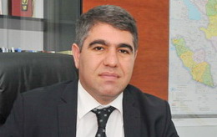İqtisadçı ekspert Vüqar Bayramov manat-dollar məzənnəsi ilə bağlı vəziyyəti şərh edib. Transparency.az-ın məlumatına görə, ekspert milli valyutanın günlər dollara nisbətən dəyər itirməsinə belə izah verib: “Son illər biznesin, eləcə də bankların xarici borc öhdəlikləri xeyli artıb. Dövlət büdcəsi haqqında qanuna əsasən, bu il büdcədən 1,775 milyard manat, yəni 1 milyard 150 milyon dollar vəsait dövlət borcu və öhdəlikləri üçün ayrılacaq. Kommersiya banklarının cəlb etdiyi vəsaitlərin strukturunda xarici öhdəliklərin payının az olmadığını nəzərə aldıqda dollara son həftələr artan tələbin səbəblərini izah etmək çətin deyil.
Digər tərəfdən idxalın həcmi artır. İkinci devalvasiyadan sonra idxalda müşahidə edilən durğunluq tədricən aradan qalxır. Dövlət Gömrük Komitəsinin məlumatına görə, 2016-cı ilin birinci rübündə Azərbaycanda xarici ticarət dövriyyəsi 3,607 milyard dollar təşkil edib. Ticarət dövriyyəsinin 1,781 milyard dollarını və ya 49,4 faizini ölkədən ixrac olunmuş məhsullar, 1,826 milyard dollarını (50,6 faizini) isə idxal məhsulları təşkil edib, idxalın ixracı üstələməsi ilə 45,3 milyon dollar mənfi saldo yaranıb. İdxal ixracdan çoxdur, bu da dollara tələbin artması deməkdir”.
Ekspertin təhlilinə görə, Mərkəzi Bankın dövriyyəyə daxil etdiyi milli valyutanın həcmindəki artımlar da dollara tələb formalaşdırır: “Banklar həmin vəsaitlərin bir qismini dollara çevirərək xarici valyuta öhdəliklərini yerinə yetirməyə çalışır. Mayın sonundan başlayaraq əhalinin də həm psixoloji, həm də iqtisadi baxımdan dollara tələbi yüksəlib. Banklardakı əmanətlərin 81 faizinin xarici valyutada olması ölkədə dollarlaşma səviyyənin yüksək olduğunu göstərir. Bu isə nəticədə vətəndaşların da artan dollar tələbi deməkdir.
Manatın məzənnəsinin növbəti dövrdə necə dəyişməsi isə birbaşa Mərkəzi Bankın davranışlarından asılı olsa da, yaxın gələcəkdə ciddi möhkəmlənəcəyi inandırıcı deyil. Hələlik Mərkəzi Bankın siyasəti daha çox məzənnə dəhlizini qorumağa istiqamətlənib. Aydındır ki, məzənnə marjı və valyuta ehtiyatları ilə bazara təsir edən baş bankın dollara olan tələbə təsir imkanları elə çox deyil. Bu isə ondan xəbər verir ki, mövcud məzənnə siyasəti dəyişdirilməsə belə, dollara tələbin artmasının davam etməsi manatın yumşalmasına səbəb olacaq. Deməli, top yenə də dollar meydançasındadır”.

Kənd təsərrüfatının ümumi məhsulu 5,8 faiz artıb
16.06.2016
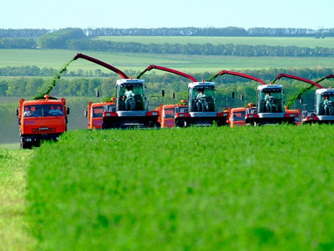
Dövlət Statistika Komitəsi bildirir ki, iyunun 1-nə kimi 359,6 min hektar sahədə yazlıq bitkilərin əkini aparılıb, 23,2 min hektar sahədə dənli və dənli paxlalı bitkilər (qarğıdalısız), 35,4 min hektar sahədə qarğıdalı (ondan 34,4 min hektarı dən üçün), 60,8 min hektar sahədə kartof, 71,2 min hektar sahədə tərəvəz, 25,1 min hektar sahədə bostan bitkiləri, 50,9 min hektar sahədə pambıq, 6,8 min hektar sahədə şəkər çuğunduru, 7,5 min hektar sahədə dən üçün günəbaxan, 2,1 min hektar sahədə tütün, 72,1 min hektar sahədə çoxillik otlar, 2,2 min hektar sahədə birillik otlar, 165 hektar sahədə yemlik kökümeyvəlilər və 2,1 min hektar sahədə sair bitkilər əkilib.
İyunun 1-nə kimi tarlalardan 78 min ton və ya keçən ilin müvafiq dövrünə nisbətən 66,4 min ton çox dənli və dənli paxlalı bitkilər (qarğıdalısız) yığılıb. 55,6 min ton (1,1 min ton az) kartof, 100,6 min ton (13,8 min ton çox) tərəvəz, 11,3 min ton (1,6 min ton çox) meyvə və giləmeyvə, 404,3 ton (152,5 ton çox) yaşıl çay yarpağının yığıldığı qeyd olunur.
Keçən ilin müvafiq dövrü ilə müqayisədə 2016-cı ilin yanvar-may aylarında diri çəkidə ət istehsalı 2,7 faiz artaraq 183,6 min ton, süd istehsalı 3,5 faiz artaraq 813,8 min ton, yumurta istehsalı 5,4 faiz artaraq 694,6 milyon ədəd, yun istehsalı isə 1,7 faiz artaraq 13,1 min ton olub.
Ötən ilin ilk beş ayı ilə müqayisədə kənd təsərrüfatının ümumi məhsulu 5,8 faiz, o cümlədən bitkiçilik məhsulları istehsalı 24 faiz, heyvandarlıq məhsulları istehsalı isə 3,3 faiz artıb.

Yanvar-may aylarına aid makroiqtisadi göstəricilər
16.06.2016
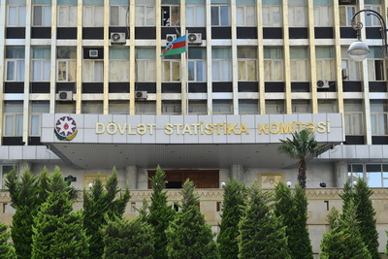
2016-cı ilin yanvar-may aylarına aid makroiqtisadi göstəricilər açıqlanıb. Transparency.az xəbər verir ki, hesabatı Dövlət Statistika Komitəsi iyunun 16-da yayıb.
Hesabata əsasən, 2016-cı ilin yanvar-may aylarında dövlət büdcəsinə 5 milyard 453,9 milyon manat vəsait gəlib, büdcədən 5 milyard 316,1 milyon manat vəsait xərclənib. Büdcənin icrasında yaranmış 137,8 milyon manatlıq profisit ümumi daxili məhsulun 0,6 faizi səviyyəsində olub.
2016-cı ilin may ayının 1-nə ölkənin bank və bank olmayan kredit təşkilatlarının kredit portfeli milli valyuta ekvivalentində 18 milyard 758,7 milyon manat təşkil edib. Kredit portfeli 2015-ci il may ayının 1-i ilə müqayisədə 8,9 faiz azalıb. Ödəmə vaxtı keçmiş kreditlərin məbləği ümumi kredit portfelinin 7,4 faizini təşkil edib.
Əhalinin banklardakı əmanətlərinin milli valyuta ekvivalentində məbləği 2016-cı il may ayının 1-nə 7 milyard 685 milyon manat olub.
2016-cı ilin yanvar-aprel aylarında əhalinin sayı 33,6 min nəfər və ya cari ilin əvvəli ilə müqayisədə 0,3 faiz artaraq 2016-cı il may ayının 1-nə 9 milyon 739,2 min nəfərə çatıb.

Yanvar-may aylarında iqtisadiyyata nə qədər sərmayə qoyulub?
16.06.2016
Bu ilin yanvar-may aylarında ölkə iqtisadiyyatına 5 milyard 388,8 milyon manat məbləğində vəsait yönəldilib. Dövlət Statistika Komitəsinin hesabatında bildirilir ki, istifadə olunan vəsaitin 4 milyard 591,1 milyon manatı və ya 85,2 faizi məhsul istehsalı obyektlərinin, 601,5 milyon manatı (11,2 faizi) xidmət sahələri üzrə obyektlərin, 196,2 milyon manatı (3,6 faizi) isə ümumi sahəsi 554,5 min kvadratmetr olan yaşayış evlərinin tikintisinə sərf olunub.
Əsas kapitala yönəldilən vəsaitlərin 1 milyard 933,7 milyon manatını və ya 35,9 faizini daxili vəsaitlər təşkil edib.

Hərracda 50 milyon dollar satıldı
16.06.2016
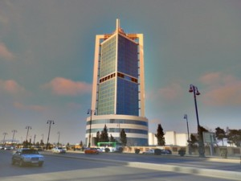İyunun 16-da təşkil olunan hərracda Dövlət Neft Fondu 24 banka 50 milyon ABŞ dolları satıb.
Transparency.az bildirir ki, bununla Dövlət Neft Fondunun 2016-cı ilin valyuta hərraclarında satdığı valyutanın həcmi 2 milyard 157,4 milyon dollar olub.
Mərkəzi Bankdan isə 2016-cı ilin hərraclarında 685,4 milyon ABŞ dolları alınıb. Manatın kursunu sabit saxlamağa üst-üstə 2 milyard 842,8 milyon dollar sərf edilib.
Ötən il Azərbaycan manatı iki dəfə devalvasiyaya uğrayıb. Əvvəl manatın dollara rəsmi məzənnəsi 78 qəpikdən 1 manat 5 qəpiyə qaldırılıb, sonra Mərkəzi Bankın qərarı ilə manat üzən məzənnə rejiminə keçirilib və dollar qarşısında rəsmi kurs 1 manat 55 qəpik olub. Hazırda 100 ABŞ dolları 151 manat 50 qəpiyə satılır.

İnsan Hüquqları Günü ilə bağlı dinləmələr keçirilib
16.06.2016
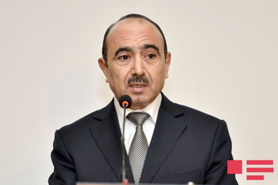İyunun 16-da Milli Məclisin insan hüquqları komitəsi “18 İyun — Azərbaycan Respublikasında İnsan Hüquqları Günü” mövzusunda dinləmələr təşkil edib. Prezidentin ictimai-siyasi məsələlər üzrə köməkçisi Əli Həsənov dinləmələrdə “İnsan hüquq və azadlıqlarının təmin olunması Azərbaycan dövlətinin ali məqsədidir” mövzusunda çıxış edib. O deyib ki, Heydər Əliyevin 1993-cü ildə siyasi hakimiyyətə qayıdışından başlayaraq beynəlxalq sənədlərdəki insan hüquqları prinsipləri nəzərə alınmaqla qanunlar qəbul edilib: “Bu sahədə əsas qanunumuz konstitusiyadır. Konstitusiyada insan hüquq və azadlıqlarının təminatı, sosial, mədəni və digər hüquqlar, söz, fikir azadlıqları təsbit olunub.
1998-ci il iyunun 18-də insan hüquqlarının müdafiəsinə dair dövlət proqramının qəbul edilməsi də mühüm addım idi. Proqramda Ombudsman İnstitutunun yaradılması və digər məsələlər əksini tapıb. Prezident İlham Əliyevin 2007-ci ildə imzaladığı sərəncamla həmin gün Azərbaycanda İnsan Hüquqları Günü kimi elan edilib.
2006-cı və 2011-ci illərdə insan hüquqları ilə bağlı növbəti dövlət proqramları qəbul edilib. 2020-ci ilə qədər dövrü əhatə edən inkişaf konsepsiyasında da insan hüquqlarının təmin edilməsi ilə bağlı mühüm məsələlər əksini tapıb”.
AZƏRTAC-ın məlumatına görə, prezidentin köməkçisi vurğulayıb ki, Azərbaycanda çoxlu partiya, QHT, mətbuat orqanı fəaliyyət göstərir: “Hər il dövlət büdcəsindən partiyaların maliyyələşməsinə 2,5 milyon manat vəsait ayrılır. Avropa Şurasının Venesiya Komissiyası siyasi partiyalarla bağlı qanunvericiliyə maliyyələşmə sahəsində edilən dəyişikliyi müsbət qiymətləndirib”.
Vətəndaş cəmiyyətinin inkişafı ilə bağlı qəbul edilən qanun və qərarlardan söz açan Əli Həsənov qeyd edib ki, ölkədəki QHT-lərin əksəriyyəti insan hüquq və azadlıqları sahəsində ixtisaslaşıb: “2008-ci ildə fəaliyyətə başlayan Qeyri-Hökumət Təşkilatlarına Dövlət Dəstəyi Şurası QHT-lərə ciddi dəstək verir. Gənclər Fondu gənclər təşkilatlarının, gənclərin layihələrinə yardım göstərir. Azərbaycanda ümumilikdə 15 dövlət orqanı QHT-nin layihələrinə vəsait ayırır. Keçən ildən icra orqanları yanında ictimai şuralar yaradılmasına başlanıb. Bu qurumlarda QHT-lər, fəal jurnalistlər təmsil olunur”.
Diqqətə çatdırılıb ki, konstitusiyada KİV üzərində senzuranın yolverilməzliyi təsbit olunub: “1999-cu ilin dekabrında “Kütləvi informasiya vasitələri haqqında” qanun qəbul olunub, növbəti illərdə qanunun Avropa İnsan Hüquqları Konvensiyasına uyğunlaşdırılması istiqamətində dəyişikliklər edilib. Hazırda Azərbaycanda qəzet və jurnal nəşr etmək çox asandır. Təsis sənədlərini Ədliyyə Nazirliyinə təqdim etməklə yeddi gün sonra nəşrə başlamaq olar”.
Əli Həsənov vurğulayıb ki, prezident İlham Əliyev ölkədə KİV-lərin inkişafına və onların problemlərinin həllinə xüsusi diqqət yetirir: “Azərbaycanda azad plüralist media fəaliyyət göstərir. KİV-in sayına görə Azərbaycan qabaqcıl ölkələrdən biridir. Azərbaycanda 5 mindən artıq KİV fəaliyyət göstərir”.
Prezidentin köməkçisi Azərbaycanda internet azadlığından da danışıb. O deyib ki, ölkədə internet resursları da sürətlə inkişaf edir, əhalinin 75 faizindən çoxu internetdən istifadə edir.

Seçicilərə dair yeni statistika
16.06.2016
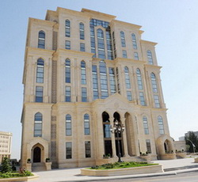Mərkəzi Seçki Komissiyası seçicilərə dair statistika açıqlayıb. Transparency.az-ın məlumatına əsasən, hesabatda 2009-cu ildə ölkədə 4 milyon 769 min 149 nəfər seçicinin qeydiyyatda olduğu bildirilir. 2010-cu ildə seçicilərin sayı 60 min 739 nəfər artaraq 4 milyon 829 min 888 nəfərə çatıb. 2011-ci ildə ölkədə 4 milyon 873 min 642 nəfər (43 min 754 artım), 2012-ci ildə 4 milyon 922 min 600 nəfər (48 min 958 artım), 2013-cü ildə 4 milyon 986 min 296 nəfər (63 min 696 artım), 2014-cü ildə 5 milyon 54 min 455 nəfər (68 min 159 artım), 2015-ci ildə 5 milyon 93 min 28 nəfər seçici olub (38 min 834 artım).
Bu il seçicilərin sayı 33 min 822 nəfər (0,66%) artaraq 5 milyon 127 min 111 nəfərə yüksəlib. Hesabata görə, 5 milyon 127 min 111 seçicinin 48,35%-i kişilər, 51,65%-i qadınlardır. 125 dairənin 5415 məntəqəsində 2 milyon 479 min 208 kişi, 2 milyon 647 min 903 qadın seçici qeydə alınıb.
Yaş qrupları üzrə bölgü belədir:
18 yaş — 30 min 246 nəfər (0,59%)
19-29 yaş — 1 milyon 219 min 254 nəfər (23,78%)
30-39 yaş — 1 milyon 94 min 221 nəfər (21,34%)
40-49 yaş — 923 min 834 nəfər (18,02%)
50-59 yaş — 1 milyon 18 min 314 nəfər (19,86%)
60-69 yaş — 519 min 221 nəfər (10,13%)
70-79 yaş — 211 min 198 nəfər (4,12%)
80-89 yaş — 101 min 701 nəfər (1,98%)
90-99 yaş — 8 min 584 nəfər (0,17%)
Seçicilərin 538 nəfərinin (0,01%) yaşı 100 və yuxarıdır.

Azərbaycan BMT-nin İqtisadi və Sosial Şurasının üzvü seçilib
16.06.2016
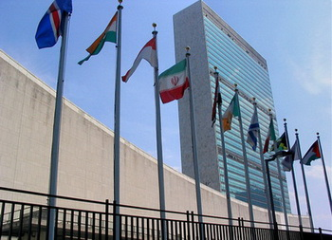
Azərbaycan Respublikası BMT-nin İqtisadi və Sosial Şurasının (ECOSOC) üzvü seçilib. Xarici İşlər Nazirliyinin rəsmi məlumatına görə, iyunun 14-ü BMT Baş Assambleyasında keçirilmiş seçkidə Azərbaycan 184 üzv dövlətdən 176-nın səsini əldə edib. Ölkə 2017-ci ilin yanvarın 1-dən 2019-cu il dekabrın 31-ədək ECOSOC-un üzvü olacaq.
ECOSOC BMT-nin 14 ixtisaslaşmış təşkilatının, onların funksional komissiyalarının və 5 regional komissiyanın iqtisadi və sosial sahələrdə işini əlaqələndirir. Qurumun 54 üzvü var. Şura üzvləri BMT-nin Baş Assambleyasında regional qruplar üzrə üç il müddətinə gizli səsvermə ilə müəyyənləşir. Hər il 18 yeni üzv seçilir. Seçilmək üçün üzv dövlətlərin ən azı üçdə ikisinin, 129 dövlətin səsi tələb olunur.

Layiqli əmək proqramının əsas istiqamətləri təqdim olunub
16.06.2016
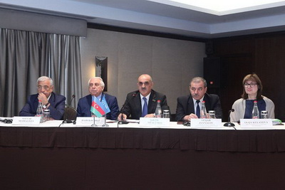
Azərbaycan hökuməti ilə Beynəlxalq Əmək Təşkilatı (BƏT) arasında əməkdaşlıq çərçivəsində “2016-2020-ci illər üçün layiqli əmək üzrə ölkə proqramı” hazırlanıb. Proqramda əksini tapan prioritetlərin, onların layiqli əmək üzrə beynəlxalq normalara uyğunluğunun, habelə proqramın icrası yönündə görüləcək işlərin müzakirə edilməsi məqsədilə Əmək və Əhalinin Sosial Müdafiəsi Nazirliyi, Azərbaycan Həmkarlar İttifaqları Konfederasiyası, Azərbaycan Respublikası Sahibkarlar (İşəgötürənlər) Təşkilatları Milli Konfederasiyasının və BƏT-in nümayəndələrinin iştirakı ilə konfrans keçirilib.
Rəsmi məlumata görə, iyunun 16-da keçirilən tədbirdə çıxış edən əmək və əhalinin sosial müdafiəsi naziri Səlim Müslümov deyib ki, son 2 ildə yanacaq resurslarının qiymətlərinin enməsi iqtisadiyyatı xeyli dərəcədə bu resursların ixracına bağlı olan ölkələrin əksər hissəsində milli valyutaların ucuzlaşması, əhalinin gəlirlərinin müəyyən qədər dəyər itirməsinə gətirib çıxarıb: “Problemin kompleks şəkildə və əsasən iqtisadiyyata investisiyaların, özü də artıq dövlət investisiyalarının deyil, özəl investisiyaların yatırılması üçün əlverişli şəraitin formalaşdırılması yolu ilə həlli yüksək maaşlı yeni iş yerlərinin yaradılmasını, əhalinin gəlirlərinin artırılmasını təmin edə bilər. Bunu əsas tutan prezident İlham Əliyev bir tərəfdən institusional islahatları həyata keçirərək yeni postenerji dövrü üçün xarakterik olan idarəetmə sistemi yaradır, digər tərəfdən investisiyalar üçün böyük imkanlar açan təşviqlər və əlverişli şərait rejimini ortaya qoyur, biznesə maneçilik yaradan elementləri ləğv edir. Üçüncü tərəfdən isə büdcə sferasında çalışanların əmək haqlarını və sosial ödəmələri ehtiyatla artıraraq yeni idarəetmə modelinə keçid dövrünün yaşada biləcəyi çətinlikləri kompensasiya edir”.
Səlim Müslümov arta biləcək işsizlik hallarına görə ailələrin gəlirlərinin azalmasının nisbətən kompensasiya edilməsinin, həmin azalmanın qısamüddətli olmasının bu proseslərin ən vacib elementi olduğunu, bunun üçün lazım gəldikdə dövlətin daha çox yerli xammala əsaslanmaqla icra olunan infrastruktur layihələrinin reallaşdırılmasına da gedəcəyini bildirib: “Bütün bunlar Azərbaycan hökumətinin ölkədə sürətlə artan insan resurslarının iqtisadiyyata cəlb olunması və məşğulluğunun təmin edilməsi məsələlərini prioritet kimi diqqətdə saxladığını bir daha təsdiqləyir”.
Nazir qeyd edib ki, bu istiqamətdə əsas yol kimi özəl sektorun həvəsləndirilməsi və kadr potensialının yüksəldilməsi seçilib: “Son aylar ərzində Azərbaycan prezidentinin imzaladığı fərman və sərəncamlar da bunu əyani şəkildə təsdiq edir. Dünya Bankının son açıqlamaları Azərbaycanda səmərəli dövlət idarəçiliyi və sosial problemlərin həllinin uğurlu modelinin mövcudluğunu göstərir. Alıcılıq qabiliyyəti pariteti nəzərə alınmaqla 1000 ABŞ dolları dəyərində ÜDM istehsalı üçün enerji sərfi göstəricisi və gəlirlərin bölüşdürülməsini xarakterizə edən Cini əmsalının 33 faizlik səviyyəsi bu deyilənlərin əyani sübutudur”.
Səlim Müslümov bildirib ki, Azərbaycan hökuməti ilə BƏT arasında əməkdaşlıq çərçivəsində 2016-2020-ci illər üçün birgə fəaliyyət istiqamətlərini müəyyən edən layiqli əmək üzrə ölkə proqramının imzalanması ölkədə sosial inkişaf naminə mühüm məqsədlərin reallaşması yönündə növbəti addım olacaq: “Layiqli əmək hər hansı ayrı-seçkilik istisna olmaqla insanın azad, bərabər, təhlükəsiz və ləyaqətinə hörmət şəraitində əmək hüququnun təminatı deməkdir. Bütövlükdə layiqli əmək konsepsiyası işçilərin əmək hüququ, məşğulluq, sosial müdafiə və sosial dialoq kimi 4 komponentə əsaslanır. Onun indikatorlarını isə layiqli əməyə nail olmaq üçün mövcud beynəlxalq və milli standartlar təşkil edir. Azərbaycanda bu prinsiplərə tam cavab verən vətəndaş hüquqları ölkənin konstitusiyasında, BƏT-in ratifikasiya edilmiş 57 konvensiyasında, əmək və sosial müdafiə üzrə milli qanunvericilikdə bəyan olunub”.
Layiqli əməyin ölkənin sosial-iqtisadi siyasətinin əsas istiqamətini təşkil etdiyini bildirən Səlim Müslümov nəzərə çatdırıb ki, məşğulluğun inkişafına, layiqli əmək konsepsiyasının reallaşmasına yönələn balanslaşdırılmış iqtisadi siyasət konkret nəticələrlə ifadə olunmuş milli prioritetdir: “Milli səviyyədə biz layiqli əməyi ümumi inkişaf kontekstində makroiqtisadi və əmək bazarında siyasətlərin qarşılıqlı əlaqəsi əsasında məşğulluq problemlərinin həlli kimi görürük. Başqa sözlə, layiqli əməyin təmin edilməsini məhsuldar əməyə nail olunması, sabit və keyfiyyətli iş yerlərinin yaradılması, əməyin ödənilməsi sistemində islahatların aparılması, peşə təhsili sisteminin təkmilləşdirilməsi, işsiz vətəndaşlar üçün səmərəli peşə hazırlığı və əlavə təhsil bazasının formalaşdırılması, işçi qüvvəsinin keyfiyyətinin artırılması, işsizlikdən sığorta sisteminin tətbiqi, əməyin mühafizəsi və əmək şəraitinin yaxşılaşdırılması, sosial dialoqun gücləndirilməsi tədbirləri vasitəsi ilə reallaşdırırıq”.

Laçın Rayon İcra Hakimiyyətinə yeni başçı təyin olundu
16.06.2016
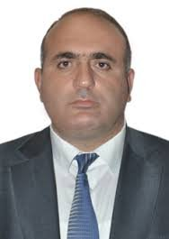İyunun 16-da prezident İlham Əliyevin sərəncamı ilə Aqil Nəzərli Laçın Rayon İcra Hakimiyyətinin başçısı təyin olunub.
Laçın Rayon İcra Hakimiyyətinin başçısı postu martın 3-dən, Akif Səlimov bu vəzifədən azad olunandan vakant idi. Aqil Nəzərli həmin gündən icra başçısının səlahiyyətlərini icra edirdi.
Aqil Ağaxan oğlu Nəzərli 1976-cı ildə Laçın rayonunun Güləbird kəndində anadan olub. Elm və Təhsil Mərkəzi “Təfəkkür” Universitetini hüquqşünaslıq, Dövlət İdarəçilik Akademiyasını isə dövlət və bələdiyyə idarəetməsi ixtisası üzrə bitirib. 1999-cu ildən Laçın Rayon İcra Hakimiyyətində müxtəlif vəzifələrdə çalışıb. 2008-ci ildən Laçın Rayon İcra Hakimiyyəti başçısının müavini, sosial-iqtisadi inkişafın təhlili və proqnozlaşdırılması şöbəsinin müdiri olub.
2012-ci ildən Yeni Azərbaycan Partiyasının Laçın rayon təşkilatının sədridir.

Təltif sərəncamları
17.06.2016
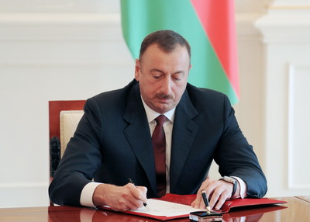
Prezident İlham Əliyev səhiyyə işçilərini təltif edən sərəncamlar imzalayıb. Abuzərov Rafiq Mahmud oğlu, Adnayev Sabir Adnayeviç, Ağayev Gündüz Xeyrəddin oğlu, Balakişiyeva Fəxrəndə Kamil qızı, Əliyeva İradə Tofiq qızı, Əliyeva Nigar Ramiz qızı, Hacıyev Tahir İbad oğlu, Hüseynova Edilya Cümşüd qızı, Qarayeva Nailə Ələkbər qızı, Məmmədov Əhəd Süleyman oğlu, Məmmədov Nizami Həsən oğlu, Rəcəbov Fərhad Məzahir oğlu əməkdar həkim; Əzizova Svetlana Qəşəmovna, İsmayılov Fuad Nadir oğlu əməkdar müəllim; Eldarova Kəmalə Seyidqulu qızı, Əliyeva Fazilə Məhəmməd qızı, Hüseynova Könül Kamil qızı, Seyidova Sevda Mirəli qızı əməkdar tibb işçisi fəxri adları alıblar.
Sabir Qaçay oğlu Həbibov “Azərbaycan Respublikası prezidentinin fəxri diplomu” ilə təltif edilib, Babayev Fariz Kamil oğlu, Cəfərli Əhəd Məmməd oğlu, Hüseynova Zərifə Əzizağa qızı, İsmayılova Südabə Nəbi qızı, Məcidova Nigar Zahid qızı, Mustafayeva Zəkiyyə Müslüm qızı, Rəhimov İbrahim İslam oğluna isə “Tərəqqi” medalı verilib.
Təltiflər tibb elminin, Azərbaycan səhiyyəsinin inkişafındakı xidmətlər, səhiyyə sahəsində səmərəli fəaliyyətlə əsaslandırılıb.

Dolların üzü yuxarı
17.06.2016
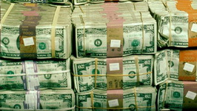Mərkəzi Bank iyunun 17-də ABŞ dollarını bahalaşdırıb. 1 dolların rəsmi kursu 1,515 manatdan 1,5180 manata yüksəlib. Avro və Rusiya rublunda isə əks proses baş verib. Transparency.az bildirir ki, 1 avronun rəsmi məzənnəsi 1,7082 manatdan 1,7074 manata, 1 rublun kursu 0,0232 manatdan 0,0231 manata düşüb.
Ötən il Azərbaycan manatı iki dəfə devalvasiyaya uğrayıb, 1 dollar 78 qəpikdən 1 manat 55 qəpiyə qalxıb. Bu il Dövlət Neft Fondu və Mərkəzi Bank manatın kursunu sabit saxlamaq üçün hərraclarda üst-üstə 2 milyard 842,8 milyon dollar satıblar.

Vergi ödəyicilərinə xidmət hesabatı
17.06.2016
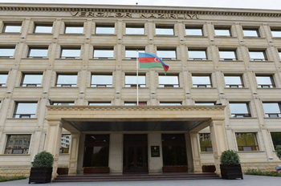
Vergilər Nazirliyi vergi ödəyicilərinə 2016-cı ilin may ayında göstərilmiş xidmətlər haqqında hesabat yayıb. Hesabata görə, ay ərzində Vergilər Nazirliyinin Çağrı Mərkəzinin əməkdaşları canlı əlaqə zamanı 20077 sualı cavablandırıb.
Müraciətlərin 21,1%-i qeydiyyat, 16,4%-i elektron xidmətlər, 14,5%-i vergilərin növləri, 11,6%-i vergi qanunvericiliyi, 6,56%-i hesabatlar və hesabat formalarının doldurulma qaydaları, qalanları digər məsələlər barədə olub.
Səsli menyu vasitəsilə məlumat almaq üçün Çağrı Mərkəzinə 4522 zəng daxil olub, 2609 zəng zamanı vergi borcu, 1913 zəng zamanı isə vergilərin növləri ilə bağlı məlumatlar verilib.
Vergi ödəyicilərinin məlumatlandırılması üçün onlara 8844 SMS göndərilib.
Xidmət strukturları 34905 nəfərə 52134 xidmət göstərib.
Vergilər Nazirliyinin rəsmi internet səhifəsinə 408472 daxilolma qeydə alınıb, bu da ötən ilin müvafiq dövrünə nisbətən 29,2% çoxdur.

Ötən ay sərhəddə nə qədər pozuntu qeydə alınıb?
17.06.2016
Dövlət Sərhəd Xidmətinin mətbuat mərkəzi xəbər verir ki, 2016-cı ilin may ayında dövlət sərhədini pozan 28 nəfər saxlanıb. Onların 19 nəfəri Azərbaycan, 3 nəfəri İran, 3 nəfəri Nigeriya, 2 nəfəri Özbəkistan, 1 nəfəri Gürcüstan vətəndaşıdır.
Sərhəd rejim qaydalarını pozarkən yaşıl sərhəddə 7 nəfər, Xəzər dənizində 52 nəfər, sərhəd nəzarət məntəqələrində 704 nəfər saxlanıb, Azərbaycan Respublikasının hüquq mühafizə orqanlarının axtardığı 406 nəfər aşkarlanaraq aidiyyəti orqanlara təhvil verilib.
9 halda 4 kiloqram 251 qram narkotik maddənin dövlət sərhədindən keçirilməsinin qarşısı alınıb.
Qaçaqmalçılıq fəaliyyətinə qarşı mübarizə çərçivəsində həyata keçirilmiş tədbirlər nəticəsində 99 halda ümumi dəyəri təqribən 509 min 347 manat olan qaçaqmal saxlanıb.

Azərbaycanın xarici ticarəti 31,78% düşüb
17.06.2016
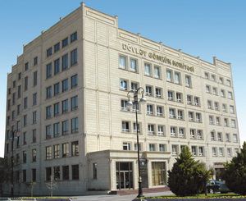2016-cı ilin yanvar-may aylarında Azərbaycanın xarici ticarət əməliyyatlarının həcmi 6 milyard 381,4 milyon dollar olub. Bu, ötən ilin müvafiq dövrünə nisbətən 31,78% azalma deməkdir.
Transparency.az bildirir ki, Dövlət Gömrük Komitəsinin hesabatına görə, 2015-ci ilin ilk 5 ayı ilə müqayisədə idxal əməliyyatlarında 18,19%, ixrac əməliyyatlarında 42,26% geriləmə var (5 aylıq hesabat).
2016-cı ilin ilk 5 ayında Dövlət Gömrük Komitəsinin xətti ilə büdcəyə 850 milyon 585,35 min manat daxil olub.
Hesabata əsasən, 155 ölkə ilə ticarət əməliyyatları aparılıb. Xarici iqtisadi fəaliyyət iştirakçılarının ümumi sayı 7506-dır. Bunun 3909-u fiziki şəxslər, 3597-si hüquqi şəxslərdir.
177 xarici iqtisadi fəaliyyət iştirakçısı dövlət sektorunu, 3420-si özəl sektoru təmsil edib.

5 aylıq idxal-ixrac göstəriciləri
17.06.2016
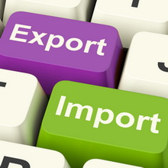Bu ilin ilk beş ayında Azərbaycanın ixracının (Rəsmi hesabat) 75,91 faizini xam neft, 5,12 faizini neft məhsulları, 3,74 faizini təbii qaz təşkil edib. Transparency.az bildirir ki, Dövlət Gömrük Komitəsinin hesabatına görə, yanvar-may aylarında ixracın 3,73 faizi meyvə-tərəvəz məhsulları olub.
Yanvar-may aylarında Azərbaycandan xam neft ixracı 2015-ci ilin eyni dövrü ilə müqayisədə 42,62 faiz azalıb. Hesabata görə, 2016-cı ilin birinci beş ayı ərzində neft məhsullarının ixracı üzrə 58,73 faiz, təbii qaz ixracı üzrə 10,5 faiz azalma var.
Meyvə-tərəvəz üzrə ixracda 2015-ci ilin ilk beş ayı ilə müqayisədə 58,01 faiz artım qeydə alınıb, çay ixracı isə 65,17 faiz düşüb.
Ötən illə müqayisədə ixracda pambıq iplik məhsulu üzrə 82,6 faiz artım olub. Qara metallar və onlardan hazırlanan məmulatların ixracı ötən ilin müvafiq dövrü ilə müqayisədə 309,86 faiz artıb.
Dövlət Gömrük Komitəsi bildirir ki, yeyinti məhsullarının idxalı (5 ayda idxal) 2015-ci ilin yanvar-may ayları ilə müqayisədə 3,28 faiz artıb. Meyvə-tərəvəz idxalı 106,52 faiz, kərə yağı və süddən hazırlanmış digər yağların idxalı 128,91 faiz çoxalıb.
Çay idxalında 155,88 faiz, bitki və heyvan mənşəli piylər və yağların idxalında 54,92 faiz artım var. Ət idxalı 9,47 faiz, şəkər idxalı 12,56 faiz artıb.
Tütün və tütün məmulatlarının idxalı bu ilin ilk beş ayında 59,08 faiz azalıb. Əczaçılıq məhsullarının idxalında 29,14 faiz azalma qeydə alınıb.
Nəqliyyat vasitələri və onların hissələrinin idxalında 46,29 faiz azalma var.

Xarici ticarətdə əsas tərəfdaşlar: Rusiya önə keçmək üzrədir
17.06.2016
Dövlət Gömrük Komitəsi Azərbaycanın xarici ticarət dövriyyəsində əsas ölkələrin siyahısını açıqlayıb. Transparency.az-ın məlumatına görə, 2016-сı ilin ilk beş ayında Azərbaycanın xarici ticarət dövriyyəsində əsas ölkələr İtaliya və Rusiya olub. İtaliya ilə ticarət dövriyyəsinin həcmi ümumi dövriyyənin 11,86 faizini, Rusiya ilə 11,59 faizini təşkil edir (Hesabat).
Türkiyə 8,38%-lə üçüncü, Almaniya 6,51%-lə dördüncü, Fransa 5,68%-lə beşincidir.
İlin ilk beş ayında Azərbaycanın ixracında ən böyük pay İtaliyaya düşür. Bu ölkəyə ixrac ümumi ixracın 19,78%-dir.
İdxalda əsas ölkələrin siyahısına Rusiya başçılıq edir (18,30%).
Bu ilin yanvar-may aylarında MDB ölkələri üzrə ixrac ötən ilin müvafiq dövrü ilə müqayisədə 35,62% artıb. Avropa İttifaqı üzrə ixracda 50,12%, digər ölkələr üzrə ixracda 35,26% azalma olub.
2016-cı ilin ilk 5 ayında MDB ölkələrindən idxal 2015-ci ilin müvafiq dövrü ilə müqayisədə 10,98% azalıb. Avropa İttifaqı ölkələri üzrə idxalda 20,93% azalma var. Digər ölkələrdən idxal isə ötən ilin müvafiq dövrü ilə müqayisədə 19,77% aşağı düşüb.

Gömrük hüquqpozmalarının statistikası
17.06.2016
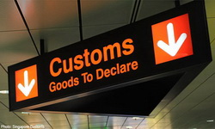2016-cı ilin ilk beş ayı üzrə gömrük hüquqpozmalarının statistikası bəlli olub. Transparency.az-ın məlumatına görə, Dövlət Gömrük Komitəsinin hesabatında bildirilir ki, yanvar-may aylarında gömrük orqanları cinayət xarakterli 207 fakt aşkarlayıb. Bunun 120-si qaçaqmalçılıq faktı, 43-ü narkotik vasitələrin və psixotrop maddələrin qanunsuz dövriyyəsi ilə əlaqədar faktlar, 4-ü gömrük ödənişlərindən yayınma, 40-ı aksiz markası ilə markalanmalı olan malları belə marka olmadan idxal etmə, 47-si digər cinayət xarakterli faktlardır.
Beş ayda gömrük hüquqpozmalarında 234 şəxs təqsirləndirilib.
Hesabat dövrü ərzində Dövlət Gömrük Komitəsi 3740 inzibati xəta faktı ortaya çıxarıb.

Şahin Mustafayev Moskvada müzakirələr aparıb
17.06.2016
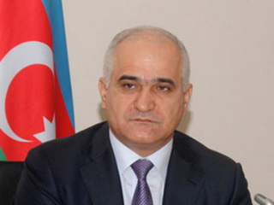İqtisadiyyat naziri Şahin Mustafayev iyunun 15-i Moskvada Rusiyanın iqtisadi inkişaf naziri Aleksey Ulyukayevlə görüşdə iki ölkə arasında iqtisadi-ticarət əlaqələrini müzakirə edib. Economy.gov.az-ın məlumatına görə, görüşdə Rusiyanın Azərbaycanın əsas ticarət tərəfdaşlarından olduğu, iki ölkə arasında 50-dən çoxu iqtisadi sahəyə aid 170-dən çox sənədin imzalandığı nəzərə çatdırılıb.
Qeyd olunub ki, hazırda Azərbaycanda Rusiya kapitallı 600-ə yaxın şirkət fəaliyyət göstərir. Rusiyadan Azərbaycan iqtisadiyyatına 3 milyard ABŞ dolları, Azərbaycandan isə Rusiya iqtisadiyyatına 1 milyard ABŞ dollarından çox birbaşa investisiya qoyulub.
Görüşdə VII Azərbaycan-Rusiya Regionlararası Forumunun bu ilin dekabrında Azərbaycanda keçirilməsi barədə razılığa gəlinib.

Putin parlament seçkisi təyin etdi
17.06.2016
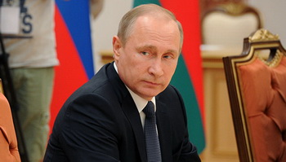
Rusiya prezidenti Vladimir Putin parlamentin aşağı palatası olan Dövlət Dumasına seçkini sentyabrın 18-nə təyin edib.
Novator.az xəbər verir ki, seçki qarışıq sistemlə keçiriləcək: 225 deputat proporsional, bir o qədəri də majoritar sistem üzrə seçiləcək. Dövlət Dumasında 450 deputat yeri var.
Parlamentə proporsional sistem üzrə düşmək üçün partiyalar beş faizlik baryeri aşmalıdır. Dairələrdə isə namizədlərə daha çox seçici səsi qazanmaq kifayət edir.
Hazırda Dövlət Dumasında dörd partiya – Vahid Rusiya, Rusiya Kommunist Partiyası, Ədalətli Rusiya Partiyası, Liberal Demokrat Partiyası təmsil olunur.

İsveçdə ödənişlərin yalnız iki faizi nağd aparılır
17.06.2016
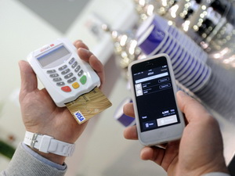
İsveç Mərkəzi Bankının yeni hesabatına görə, ölkədə bütün ödənişlərin yalnız iki faizi nağd əsginaz və sikkələrdən istifadə edilməklə aparılır. Hesablaşmaların əksəriyyəti elektron vasitələrlə: xüsusi ödəniş proqramları, onlayn köçürmələr və plastik kartlar vasitəsilə həyata keçirilir.
AZƏRTAC-ın məlumatına əsasən, İsveçdə hər bir vətəndaş il ərzində orta hesabla 207 ödənişi plastik kartlarla icra edir. Krallıq əhli bu göstərici üzrə digər Avropa ölkələrinin vətəndaşlarını üç dəfə qabaqlayır.

Yaşayış minimumu minimumdan aşağı düşüb
17.06.2016
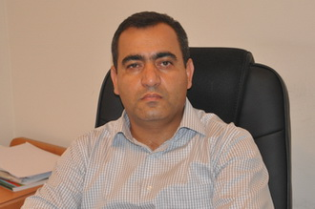İqtisadçı ekspert Rövşən Ağayev ölkədə qiymət artımının yaşayış minimumunun dəyərində öz əksini tapmadığını bildirir. Transparency.az-ın məlumatına görə, ekspert minimum qida rasionu ilə mövcud yaşayış minimumunun dəyəri arasında müqayisə apararaq yazır: “Azərbaycan qanunvericiliyinə görə, hər bir əmək qabiliyyətli yaşında olan insan il ərzində ən azı 630,5 kiloqram müxtəlif qida məhsulu və 150 ədəd yumurta istehlak etməlidir. Nazirlər Kabinetinin təsdiqlədiyi minimum qida rasionunda 35,4% süd və süd məmulatının, 24,1% tərəvəz və kartofun, 21,7% çörək və çörək məmulatının, 6,5% ət və ət məmulatının (balıq və balıq məmulatı daxil), 6% meyvənin, 2,8% yağın (bitki və kərə), 2,7% şəkər və şirniyyatın payına düşür. Əmək qabiliyyətli insanın öz fizioloji mövcudluğunu qoruması, iş qüvvəsini bərpa etməsi üçün tələb olunan minimum qida rasionunun 99,2%-i qeyd olunan bu 7 qida qrupuna daxil olan ərzaq məhsullarıdır.
Son 1 ildə bu qida qrupundan 6-sı üzrə məhsulların, həmçinin yumurtanın qiymətində xeyli artım olub. Rəsmi statistikaya görə, son 1 ildə süd və süd məmulatlarının qiyməti 11,2%, çörək və çörək məmulatlarının qiyməti 16,2%, ət, ət məmulatları, balıq və balıq məmulatlarının qiyməti 10%-ə yaxın, meyvə 6,2%, yağlar 25%-dən çox, şəkər və şirniyyatlar 16,5% bahalaşıb. Amma əmək qabiliyyətli işçi üçün 2016-cı ilin yaşayış minimumunun dəyəri 2015-ci ilə nisbətən cəmi 3% və ya 5 manat artıb: ötən il 141 manat idi, bu il 146 manat olub”.
Ekspert bildirir ki, hökumət maaşları artıra bilməsə də, ən azından yaşayış minimumunun dəyərini qiymət artımına uyğun müəyyən etməlidir: “Bu, “Yaşayış minimumu haqqında” qanunun tələbidir. Həmin qanunun 2-ci maddəsinə görə, yaşayış minimumu göstəricisi yoxsullar üçün ünvanlı sosial yardım sisteminin formalaşdırılması, yoxsulluq səviyyəsinin ölçülməsi, fiziki şəxslərin gəlirlərinin vergidən azad olunan hissəsinin müəyyənləşdirilməsi üçün əsas göstəricidir. Ona görə real qiymət artımı mütləq yaşayış minimumunun dəyərində öz əksini tapmalıdır.
Nəzərə alaq ki, həmin 146 manatla təkcə ərzaq yox, kommunal və sosial xidmətlər (təhsil və səhiyyə) üçün haqlar da ödənməli, geyim və ev əşyaları, azyaşlı uşaqlar üçün məktəb ləvazimatları da alınmalıdır. Bu il əhali üçün su tarifləri də 35%-ə yaxın artırıldı. Göründüyü kimi, ən az qiymət artımı 6 faiz, ən yüksək qiymət artımı 30-35 faizdir. Yaşayış minimumunun dəyərində cəmi 3 faiz artım var”.

Silahlı Qüvvələr 25 min nəfərədək şəxsi heyətlə təlim keçirəcək
17.06.2016
Silahlı Qüvvələr iyunun 19-dan 24-dək qoşunların idarəetmə orqanları, eləcə də birlik, birləşmə və hərbi hissələrin iştirakı ilə operativ-taktiki təlimlər keçirəcək. Xəbəri Müdafiə Nazirliyinin mətbuat xidməti yayıb.
Məlumatda deyilir ki, müdafiə naziri general-polkovnik Zakir Həsənovun rəhbərliyi altında keçiriləcək təlimlərə 25000 nəfərədək şəxsi heyət, 300-dən çox tank və zirehli döyüş maşını, 100-dən artıq raket və artilleriya qurğusu, 40-dək hərbi aviasiya və 30-dan çox hava hücumundan müdafiə sistemləri, Hərbi Dəniz Qüvvələrinin gəmi birləşməsi və Xüsusi Təyinatlı Qüvvələrin bölmələri cəlb olunacaq.
Təlimlərin keçirilmə ərazisi olaraq cəbhə boyu zonada və Naxçıvan Muxtar Respublikasında yerləşən poliqonlar, eləcə də Xəzər dənizinin Azərbaycan sektoru müəyyən edilib.
Təlimlərin əsas məqsədi birlik və birləşmə komandanlıqlarının qoşunların və döyüş sistemlərinin idarə edilməsi vərdişlərinin təkmilləşdirilməsindən, eləcə də ağır şəraitdə aparılan müasir ümumqoşun döyüşünün hərbi elementlərinin qarşılıqlı fəaliyyəti və döyüş uzlaşmasının səviyyəsinin artırılmasından ibarətdir.
Bu təlimlərin əsas xüsusiyyəti güclü müdafiəyə malik şərti düşmən nəzərə alınmaqla əməliyyatların silahlanmada olan yeni texnoloji vasitələrin və silahların geniş tətbiqi ilə keçirilməsidir.
Təlimlər zamanı qoşunların yüksək döyüşə hazırolma səviyyəsinə gətirilmə qabiliyyəti, onların yenidən qruplaşması üzrə tədbirlərin keçirilməsi, həmçinin döyüş və maddi-texniki təminat məsələləri yoxlanacaq.
Təlimin mərhələlərindən birində döyüş atışları yerinə yetiriləcək.

Hesablama Palatası nazirlik, idarə və icra hakimiyyətində yoxlamaların nəticələrini təsdiqləyib
17.06.2016
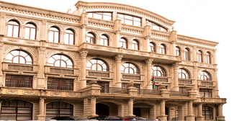
Hesablama Palatasının kollegiya iclası keçirilib. Rəsmi məlumata görə, iclasda dövlət büdcəsindən Əmək və Əhalinin Sosial Müdafiəsi Nazirliyinə və tabeliyində olan qurumlara (seçmə üsulla) ayrılan vəsaitlərin istifadəsi, Nazirlər Kabineti yanında “İçərişəhər” Dövlət Tarix-Memarlıq Qoruğu İdarəsi və onun strukturuna daxil olan qurumlara ayrılan vəsaitlərin və büdcədənkənar daxilolmaların proqnozlaşdırılması və icrası, dövlət büdcəsindən Sabunçu Rayon İcra Hakimiyyətinə və onun tabeliyində olan idarə, müəssisə və təşkilatlara ayrılan vəsaitlərin proqnozlaşdırılması və icrasına dair nəzarət tədbirləri üzrə hesabatlar müzakirə olunub.
İclasda hər bir nəzarət tədbiri üzrə kollegiya qərarının layihəsi müzakirə edilərək təsdiq olunub. Həmin qərarların icrasını təmin etmək üçün aidiyyəti dövlət qurumlarına təqdimatların göndərilməsi və audit tədbirlərinin nəticələri barədə məlumatların Milli Məclisə təqdim olunması qərara alınıb.

“Azadlıq” radiosu niyə Vergilər Nazirliyi ilə məhkəmədə üz-üzə gəlir?
17.06.2016
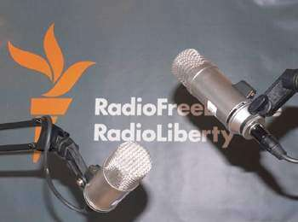“Azadlıq” radiosunun Azərbaycan nümayəndəliyi Vergilər Nazirliyini məhkəməyə verib. İddiaya iyunun 23-ü 1 saylı Bakı İnzibati-İqtisadi Məhkəməsində baxılacaq. Radio vergi orqanının 2015-ci ilin yanvarından 2016-cı ilin martınadək aparılan yoxlama nəticəsində tərtib etdiyi aktın ləğvini və həmin akt əsasındakı qərarın etibarsız sayılmasını istəyir. Məhkəmədə “Azadlıq” radiosunun hüquqlarını qoruyan vəkil Adil İsmayılov məsələnin mahiyyətini Azadliq.org-a açıqlayıb:
– Vergilər Nazirliyi “Azadlıq” radiosuna mənfəət vergisi hesablayıb. Halbuki “Azadlıq” radiosu qeyri-kommersiya təşkilatıdır, heç bir mənfəətdən söhbət gedə bilməz. Üstəlik, mənfəət vergisini hesablamaq üçün ümumiyyətlə “Azadlıq” radiosunun Azərbaycan nümayəndəliyinə daxil olan bütün məbləğləri götürüb, ondan 20 faizlik rentabelliklə vergi hesablayıblar. Faktiki “Azadlıq” radiosu heç bir gəlir əldə etməyib, nə reklamı, nə də başqa yerdən qazancı var, daxil olan bütün məbləğlər də radionun baş ofisindən gələn pullardır, heç bir mənfəətdən söhbət gedə bilməz. “Azadlıq” radiosu mənfəət vergisinin ödəyicisi olmadığına görə bu akt qanunsuz və əsassızdır.
Bu azmış kimi daxil olan bütün pullara mənfəət hesablayıblar. Özləri də bilir və bunu təsdiqləyən sənədlər də təqdim olunub ki, daxil olan məbləğin əsas hissəsi əmək haqlarına gedib, müəyyən hissəsi avadanlıq alınmasına, ofis icarəsinə xərclənib. Heç olmasa bunları çıxıb qalanına mənfəət vergisi hesablasaydılar, yenə anlamaq olardı. “Bəzi xərclənən mənbələr məlum deyil” yazıb məbləğin hamısına mənfəət vergisi hesablamaq gülüncdür.
Yeri gəlmişkən, “Azadlıq” radiosunda daha əvvəl də yoxlama keçirilib və 2010-cu il iyunun 7-də də akt tərtib olunub. O vaxt Vergilər Nazirliyinin nümayəndəsi aktda yazıb ki, “Azadlıq” radiosu mənfəət vergisinin ödəyicisi deyil. Yəni radio Bakıda fəaliyyət göstərdiyi dövrdə – 2010-cu ilədək və ondan sonra da mənfəət vergisi ödəməyib. Azərbaycanla ABŞ arasındakı sazişə görə, bu vergini ödəməkdən azaddır. Həmin sazişi də vergi orqanına təqdim etmişdik. Təəssüf ki, onlar bunu nəzərə almadılar.
– Aktda həm də qeyd olunur ki, “Azadlıq” radiosu 2008-ci il yanvarın 1-dən 2009-cu il yanvarın 1-nədək lisenziyasız yayımlanıb. Həmin dövr 2010-cu il yoxlamasından əvvəlki dövrə təsadüf edir. O aktda bu barədə nəsə olub?
– Bu məsələ 2010-cu ildə tərtib olunmuş aktda öz əksini tapmayıb, çünki radionun lisenziyasız fəaliyyətindən söhbət gedə bilməzdi. Biz yoxlamanın gedişində sənədlər də təqdim etdik və həmin sənədlərdən görünür ki, lisenziyanın müddəti 2008-ci il sentyabrın 7-də başa çatıb. Amma bundan sonra “Azadlıq” radiosu ilə Teleradio Şurası arasında danışıqlar gedib və nəticədə razılıq əsasında radio yayımını davam etdirib. Lisenziyanın müddəti bitəndən sonra icazə olmasa, “Azadlıq” radiosu heç cür dalğaya çıxa bilməzdi. Bundan ötrü Teleradio Şurasının razılığı bir yana, həm də o tezliyə çıxışı təmin edən qurumların da icazəsi olmalıdır. Lisenziyanın ləğvi barədə qərar 2008-ci il dekabrın 30-da verilib. Orada da göstərilib ki, dekabrın 31-dən sonra lisenziyanın müddəti uzadılmasın. O səbəbdən lisenziyasız fəaliyyət barədə yazılanlar absurddur. Bununla əlaqədar başqa məqamlar da var ki, iddia ərizəsində göstərmişik.
Aktdakı başqa bir məqam işçilərlə bağlanmış müqavilələrlə əlaqədardır. Guya radio işçilərlə əmək müqaviləsi bağlamalıydı, amma mülki – xidməti müqavilə bağlayıb. Bu hissə ilə də razı deyilik. Bu, həm radionun, həm də əməkdaşlıq edən şəxslərin özünün istək və seçiminə bağlı məsələdir. Yeri gəlmişkən, həmin məsələ ilə əlaqədar “Azadlıq” radiosunun Bakı bürosunun rəhbəri olmuş, sonra radioyla xidməti mülki müqaviləylə əməkdaşlıq edən Xədicə İsmayıla da ittiham verilmişdi. Ona bu ittihamı vermək üçün 2015-ci il yanvarın 19-da aralıq aktı tərtib olunmuşdu. O aktda mülki müqavilə əsasında çalışan 9 nəfərin adı vardı və onların hər birinə nə qədər pul verildiyi də öz əksini tapmışdı. Aralıq aktında göstərilən bu məsələni sonradan əsas vergi aktına da daxil ediblər. Məlum olub ki, aralıq aktında göstərilən ad və məbləğlərlə əsas aktda göstərilənlər arasında fərq var. Bununla bağlı öz iradlarımızı bildirdik, şikayətimizdən sonra akt ləğv olundu. Ardından – bir ay ötəndən sonra yeni akt tərtib edildi. Bu dəfə həm adamların sayında, həm adlarında, həm də aldıqları məbləğlərdə fərqlər vardı. Maraqlısı budur ki, adlar və say dəyişilsə də, onlara verilən məbləğlər sabit qalmışdı. Bu, vergi əməkdaşlarının qeyri-peşəkarlığından xəbər verir, həm də onu göstərirdi ki, əvvəlcədən aralıq aktında çıxardıqları və Xədicə İsmayıla ittiham verilən ümumi məbləği dəyişmək istəmirdilər.
Aktda bir bənd də akkreditasiya ilə bağlı idi ki, xarici KİV-in əməkdaşı burada akkreditasiyadan keçməlidir. Bu da Xədicə İsmayıla verilən ittihamlardan biri idi. Bunun özü də qanunsuzdur. Çünki bu vergi aktı tərtib olunan zaman və yoxlamanın əhatə etdiyi dövrdə akkreditasiya qaydaları müəyyən olunmamışdı. Qaydaları 2015-ci ilin aprelində Xarici İşlər Nazirliyi müəyyənləşdirib. Qaydalar olmadığı halda necə akkreditasiya oluna bilərdi? Digər tərəfdən akkreditasiya özü-özlüyündə məsuliyyət yaratmır. Sadəcə hansısa KİV nümayəndəsinin haradasa qeydiyyata alınmasından söhbət gedə bilər, məsuliyyətdən yox.
– 131 min 540 manat vergi cəriməsi hesablanıb. Ödənilib?
– Ödənilməyib və bunun bir neçə səbəbi var. Səbəblərdən biri budur ki, “Azadlıq” radiosunun ofisini istintaq orqanı qanunsuz möhürləmişdi, nələrin götürüldüyü ayrı-ayrılıqda sənədləşdirilmədən bir protokolla bütün sənədləri yığıb aparmışdılar. Sənədlərlə yanaşı “Azadlıq” radiosunun Azərbaycan nümayəndəliyinin möhürünü, ştampını da götürmüşdülər. Faktiki radionun işini iflic etmişdilər və bu gün də “Azadlıq” radiosunun Azərbaycan nümayəndəliyi fəaliyyət göstərə bilmir. Nə möhürü var, nə ştampı. Ofisin qapısını 2014-cü ilin dekabrından 2015-ci ilin mayınadək möhürləyib bağlı saxladılar, açandan sonra da icarədar təşkilatdan tələb etdilər ki, «Azadlıq” radiosunu oradan çıxarsınlar. “Azadlıq” radiosunun nəinki öz hesabları, hətta əməkdaşlıq edən şəxslərin hesabları da dondurulub. Bu gün cəriməni ödəmək istəsək belə, buna imkan yoxdur. Möhür yox, ştamp yox, hesablar dondurulub. Əgər 131 min 540 manatlıq cərimə ödənilsə, bunların məntiqiylə belə çıxır ki, daxil olan bu məbləğə görə də mənfəət vergisi verməliyik.
– “Azadlıq” radiosu ilə bağlı istintaq nə yerdədir?
– Bildiyimə görə, Xədicə İsmayıl barəsində cinayət işi ümumi işdən ayrılıb göndərilmişdi. O cinayət işi də təkcə “Azadlıq” radiosunun yox, ümumiyyətlə Azərbaycanda fəaliyyət göstərən bir sıra QHT-lərin xaricdən aldığı maliyyənin guya qanuniliyini araşdırmaq məqsədilə başlanmış iş idi. Həmin iş qalır hələ də. Dəfələrlə prokurorluqla əlaqə saxlayıb istintaqın yekunlaşıb-yekunlaşmadığını soruşmuşuq. Hər dəfə də bu gün-sabah deyirlər. Bu günlərdə bir daha baş prokurora müraciət olundu. Bildirdik ki, “Azadlıq” radiosu bu məsələnin sülhlə, danışıqlarla həll olunmasını istəyir. Yəni “Azadlıq” radiosu nun Azərbaycan dövlətiylə heç bir problemi yoxdusr. Eyni zamanda dövlətin də “Azadlıq” radiosu ilə hər hansı probleminin olmadığını düşünürük. Əgər məhkəmə obyektiv, qanuni olacaqsa, vergi aktı ləğv ediləcək və onun əsasında çıxarılmış qərar da etibarsız sayılacaq. Əgər olmasa, “Azadlıq” radiosu öz haqlarını beynəlxalq müstəvidə qorumaq məcburiyyətində qalacaq.

Nazirlik əlilliyi olan 284 şəxsi işlə təmin edib
17.06.2016
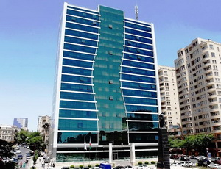Əmək və Əhalinin Sosial Müdafiəsi Nazirliyi bu ilin yanvar-may aylarında əlilliyi olan 284 nəfəri münasib işlərlə təmin edib. Rəsmi məlumata əsasən, onlardan 128 nəfəri sosial müdafiəyə xüsusi ehtiyacı olan və işə düzəlməkdə çətinlik çəkən vətəndaşlar üçün nəzərdə tutulan kvota çərçivəsində vakant iş yerlərinə təyin olunublar. Əlilliyi olan şəxslərin işlə təmin edilməsi göstəricilərinə görə Abşeron, Aran və Naxçıvan iqtisadi rayonları üstündür.
Bu il Əmək və Əhalinin Sosial Müdafiəsi Nazirliyinin yerli qurumları sosial müdafiəyə xüsusi ehtiyacı olan və işə düzəlməkdə çətinlik çəkən vətəndaşlar üçün nəzərdə tutulmuş kvota üzrə 665 müəssisə üzrə 2 minə yaxın boş iş yeri müəyyən edib. Həmin vakansiyaların yarısı əlilliyi olan şəxslər üçündür.
“Məşğulluq haqqında” qanuna əsasən, əlilliyi olan şəxslər sosial müdafiəyə xüsusi ehtiyacı olan və işə düzəlməkdə çətinlik çəkən vətəndaşlar kateqoriyasına aid edilirlər. Onların güzəştli şərtlərlə işlə təminatı qanunun əsas tələblərindən biridir. Nazirlər Kabinetinin “Sosial müdafiəyə xüsusi ehtiyacı olan və işə düzəlməkdə çətinlik çəkən vətəndaşlar üçün kvota tətbiq edilməsi qaydası”na görə, idarə, müəssisə və təşkilatlarda sosial müdafiəyə xüsusi ehtiyacı olan şəxslər üçün müəyyən edilən kvotanın 50 faizə yaxını əlilliyi olan şəxslər üçün nəzərdə tutulur.

Dövlət komitəsi 10 manatlıq yeni elektron xidmət istifadəyə verib
17.06.2016
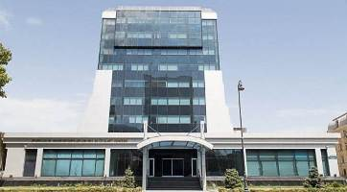
Əmlak Məsələləri Dövlət Komitəsi yeni elektron xidmət barədə məlumat açıqlayıb: “Xidmət sayəsində Azərbaycan vətəndaşları sahib olduqları əmlaklar barədə heç bir yerə getmədən, internet vasitəsilə ətraflı məlumat ala biləcək. Bu xidmətlə əmlakın həm ölçüləri və texniki göstəriciləri, həm də hüquqi sahibi və onunla aparılan əməliyyatlar, eləcə də onun əvvəlki sahibi barədə məlumatlar əldə etmək mümkündür.
“Daşınmaz əmlakla bağlı dövlət reyestrindən məlumatın verilməsi” xidmətindən istifadə etmək üçün komitənin elektron xidmətlər portalına (e-emdk.gov.az) və ya elektron hökumət portalına (e-gov.az) daxil olmaq lazımdır. Əmlak sahibi portalda lazımi xidmətə keçid etdikdən sonra iki xana açılır. Bu xanaların hər birində daşınmaz əmlakın reyestr və qeydiyyat nömrəsi daxil edilir.
Xidmətin istifadəsi üçün 10 manat dövlət rüsumu nəzərdə tutulub. Rüsumu elektron qaydada ödədikdən sonra ekranda əmlakla bağlı məlumatlar görünür. Bura əmlakın reyestr nömrəsi, qeydiyyat tarixi, ünvanı, torpağın və tikilinin sahəsi, tikilinin mərtəbə və otaq sayı, hüquq sahibi barədə məlumatlar aiddir”.

Azərbaycan Avropa Məhkəməsində liderliyi ələ alıb
17.06.2016
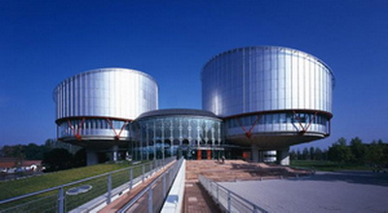İyunun 16-da Avropa İnsan Hüquqları Məhkəməsi Azərbaycana qarşı 13 şikayət üzrə qərarlarını elan edib. Şikayətlərin hamısı 2010-cu ildə Azərbaycanda keçirilmiş parlament seçkisi ilə bağlıdır.
Şikayətçilərdən birinin — Əhəd Məmmədlinin iki şikayətinə baxılıb və onun iki şikayəti üzrə bir qərar çıxarılıb. Avropa Məhkəməsi Əhəd Məmmədlinin azadlıq hüququ, ədalətli araşdırma hüququ və sərbəst toplaşma azadlığı hüququ üzrə pozuntuların olduğunu tanıyıb. Qərara əsasən, Azərbaycan hökuməti Əhəd Məmmədliyə ümumilikdə 13150 avro məbləğində təzminat verməlidir.
Digər şikayətçilər bu şəxslərdir: Qaya Əliyev, Şakir Məmmədov, Fuad Əliyev, Əmrulla Dadaşzadə, Xaliq Hacıyev, Ziyafət Hüseynli, Akif Cavadov, Səxavət Soltanov, Elnur Məcidli, Arzuman Məcidli, İntiqam Əliyev. Avropa Məhkəməsi öz qərarlarında onların azad seçki hüququnun pozulduğunu tanıyıb və hər birinə 11000-12000 avro həcmində təzminat ödənməsi barədə qərar qəbul edib.
Hüquqşünas Xalid Bağırov yazır ki, Azərbaycan Avropa Məhkəməsində seçki şikayətləri üzrə qərarlarda liderə çevrilib: “Ölkə seçki hüquqları pozuntusunun tanınması sayına görə 40 iş üzrə 19 qərarla Avropada birinci yerdədir. Növbəti yerləri 17 qərarla İtaliya, 9 qərarla Türkiyə, 6 qərarla Böyük Britaniya, 5 qərarla Rumıniya tutur. Bolqarıstan barədə 4, Yunanıstan, Macarıstan, Latviya və Rusiya barədə 3, Ukrayna və Moldova barədə 2, Ermənistan, Avstriya, Çexiya, Gürcüstan və Litva barədə 1 qərar var”.

90 saylı dairədəki təkrar seçkinin ilkin nəticələri
20.06.2016
Mərkəzi Seçki Komissiyası Milli Məclisə 90 saylı Ağdaş dairəsi üzrə təkrar seçkinin ilkin nəticələrini açıqlayıb. Transparency.az bildirir ki, rəsmi məlumata görə, Yeni Azərbaycan Partiyasının Ağdaş rayon təşkilatının sədri Cavid Osmanov seçilmiş lider namizəddir. YAP-ın namizədi olan 41 yaşlı Cavid Osmanovun 85,6% üstünlüklə (19 min 674 səs) qalib gəldiyi bildirilir.
Ümid Partiyasının sədri İqbal Ağazadənin 1802 səs toplayaraq ikinci olduğu qeyd edilir.
MSK-nın ilkin hesabatına görə, Tofiqi kənd orta məktəbinin müəllimi Rəşad Abdullayev 409, Ağdaş Rayon Mərkəzi Xəstəxanasının həkimi Əli Haqverdiyev 341, Ağdaş Dövlət Humanitar Kollecinin müəllimi Anar İbrahimli 295, “Yolların Mühafizəsi Xidməti” MMC-nin baş mütəxəssisi Elmir Gözəlov 253, “Azərpoçt” MMC-nin Ağdaş poçt filialının müfəttişi Rəşid Gözəlov 220 səs toplayıb.
Azərbaycanda sonuncu parlament seçkisi 2015-ci il noyabrın 1-də olub. Seçki 125 dairə üzrə keçirilib. Rəsmi nəticələrə görə, Milli Məclisə 124 nəfər seçilib: YAP-dan 71 nəfər, 11 partiyadan 12 nəfər, partiyasız şəxslərdən 41 nəfər. 90 saylı Ağdaş seçki dairəsi üzrə isə seçkinin nəticəsi ləğv olunub. Mərkəzi Seçki Komissiyası dairədən şikayətlərə baxarkən belə qərar verib. O vaxt həmin dairədə lider namizəd bitərəf deputat Çingiz Əsədullayev olub.
Aprelin 12-də prezident İlham Əliyev 90 saylı Ağdaş seçki dairəsi üzrə təkrar seçkinin iyunun 18-də keçirilməsi barədə sərəncam imzalayıb.
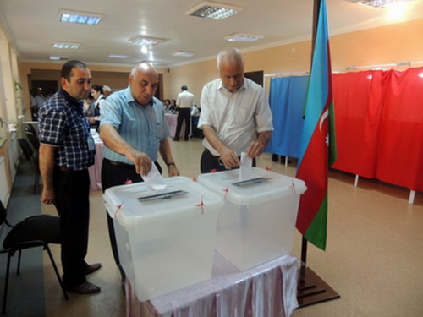

Xarici valyutaların kursu qalxıb
20.06.2016
İyunun 20-də xarici valyutaların kursu qalxıb. Mərkəzi Bank 1 ABŞ dollarını 1,521 manata təklif edir. 1 dolların rəsmi məzənnəsi ötən həftənin son iş günü 1,5180 manat idi.
Avro və Rusiya rublunda da bahalaşma qeydə alınıb. Transparency.az-ın məlumatına görə, 1 avronun rəsmi məzənnəsi 1,7074 manatdan 1,7307 manata, 1 rublun kursu 0,0231 manatdan 0,0235 manata yüksəlib.
Mərkəzi Bankın siyahısında yer alan valyutalardan yalnız gürcü larisi (1 lari 0,6987 manatdır) və yapon yeni (100 yen 1,4532 manatdır) ucuzlaşıb (Məzənnələr).

AŞPA-nın sessiyasında nələr müzakirə olunacaq?
20.06.2016
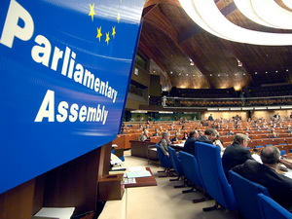
İyunun 20-də Avropa Şurası Parlament Assambleyasının (AŞPA) yay sessiyası işə başlayır. Milli Məclisin beynəlxalq münasibətlər və parlamentlərarası əlaqələr komitəsinin sədri, AŞPA-dakı daimi nümayəndə heyətinin rəhbəri Səməd Seyidov və bir qrup deputat sessiyada iştirak etmək üçün Strasburqdadırlar. Nümayəndə heyətinə parlamentin mədəniyyət komitəsinin sədri Rafael Hüseynov, deputatlar Sevinc Fətəliyeva, Elxan Süleymanov, Sahibə Qafarova, Qənirə Paşayeva, Vüsal Hüseynov, Müslüm Məmmədov və Sabir Hacıyev daxildir.
AZƏRTAC-ın məlumatına görə, sessiyada assambleya Bürosunun və Daimi Komitənin görülən işlər barədə hesabatı dinləniləcək, Türkiyədə demokratik institutların fəaliyyəti, mədəniyyət və demokratiya, Avropa institutlarında şəffaflıq və açıqlıq, miqrantlara qarşı zorakılıq, gender bərabərsizliyinə qarşı mübarizə və digər mövzularda fikir mübadiləsi aparılacaq, Avropa İnsan Hüquqları Məhkəməsinə hakimlər seçiləcək.

Azərbaycanda 1 milyon 200 mindən çox qaçqın, məcburi köçkün var
20.06.2016
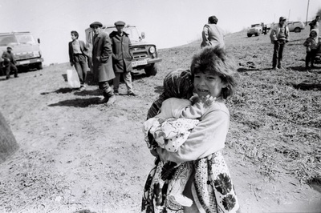
AZƏRTAC 20 iyun Ümumdünya Qaçqınlar Günü ilə bağlı arayış yayıb. Arayışa əsasən, Azərbaycan xalqı bir əsrdə dörd dəfə ermənilərin törətdiyi soyqırımına məruz qalıb, sonuncu dəfə 250 min azərbaycanlı Ermənistandakı tarixi torpaqlarından qovulub, Azərbaycana pənah gətirib. 1990-cı ildə Orta Asiyadan didərgin salınmış 50 min nəfərədək Axısxa türkü də Azərbaycanda sığınacaq tapıb.
Ermənistan silahlı qüvvələrinin hərbi təcavüzü nəticəsində Azərbaycan ərazisinin 20 faizi işğal olunub, Dağlıq Qarabağdan, ətraf rayonlardan, həmçinin Ermənistanla 700 min nəfərədək azərbaycanlı öz daimi yaşayış yerindən məhrum olaraq ölkənin 62 şəhər və rayonunda məskunlaşıb. Hərbi təcavüz nəticəsində 20 min azərbaycanlı həlak olub, 100 min nəfər yaralanıb, 50 min insan müxtəlif dərəcəli xəsarət alıb.
Əsir və İtkin Düşmüş, Girov Götürülmüş Vətəndaşlarla Əlaqədar Dövlət Komissiyasının bu ilin əvvəlinə olan məlumatına görə, 4009 Azərbaycan vətəndaşı münaqişə zonasında itkin düşmüş şəxs kimi qeydiyyata alınıb. Onlardan 56-sı uşaq, 327-si qadın, 364-ü qocadır. Azərbaycan vətəndaşlarından 1409-u erməni əsirliyindən azad edilib. İtkin düşmüş vətəndaşlardan 877-nin əsir, yaxud girov götürülməsi faktı beynəlxalq təşkilatlardan, o cümlədən Beynəlxalq Qızıl Xaç Komitəsindən gizlədilib.
Hazırda Azərbaycanda 1 milyon 200 mindən çox qaçqın, məcburi köçkün və qaçqın statusu almaq niyyətində olan şəxs var.
20 iyunu Ümumdünya Qaçqınlar Günü kimi 2000-ci ildə BMT-nin Baş Məclisi müəyyən edib.

Ekoloji pozuntulara görə hüquq mühafizə orqanlarına 18, məhkəmələrə 4 iş göndərilib
20.06.2016
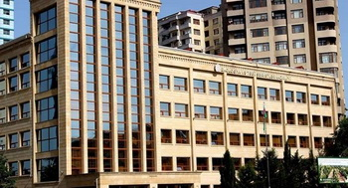
Ekologiya və Təbii Sərvətlər Nazirliyinin Ətraf Mühitin Mühafizəsi Departamenti 1-15 iyun arası ekoloji qanunvericiliyin tələblərinə riayət olunmasını yoxlayıb. Rəsmi məlumata əsasən, araşdırma zamanı hüquqi və fiziki şəxslərin atmosfer havasının, su və torpaq ehtiyatlarının, yerin təkinin, fauna və floranın mühafizəsi, o cümlədən ətraf mühitə qanunsuz məişət və istehsalat tullantılarının yerləşdirilməsi sahəsində yol verdiyi qanun pozuntularına görə 117 akt və protokol tərtib olunub, nöqsanların aradan qaldırılması üçün 25 müddətli məcburi göstəriş verilib.
Ümumilikdə 17 iş üzrə 31700 manat məbləğində inzibati cərimə tətbiq edilib, ətraf mühitə dəymiş ziyana görə 4 iş üzrə 5352,45 manat məbləğində iddia qaldırılıb, ətraf mühitə tullantıların atılmasına və axıdılmasına görə hüquqi və fiziki şəxslərə qarşı 249 iş üzrə 38864,77 manat məbləğində ödəmə tətbiq edilib.
Tədbir görülməsi üçün hüquq mühafizə orqanlarına 18, icra qurumlarına 9, məhkəmələrə isə 4 iş göndərilib.

İdxal ixracı üstələyib
20.06.2016
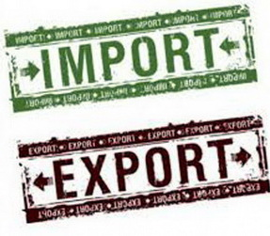Dövlət Statistika Komitəsinin yaydığı makroiqtisadi göstəricilərdə Dövlət Gömrük Komitəsinə istinadla bildirilir ki, 2016-cı ilin yanvar-aprel aylarında ölkənin xarici ticarət dövriyyəsi 5 milyard 44 milyon ABŞ dolları həcmində olub. Ticarət dövriyyəsinin 2 milyard 449,8 milyon dollarını və ya 48,6 faizini ölkədən ixrac olunmuş məhsulların, 2 milyard 594,2 milyon dollarını (51,4 faizini) isə idxal məhsullarının dəyəri təşkil edib, nəticədə 144,4 milyon dollar məbləğində mənfi saldo yaranıb.
2015-ci ilin eyni dövrü ilə müqayisədə xarici ticarət dövriyyəsi müqayisəli qiymətlərlə 20,4 faiz, o cümlədən ixrac 17,6 faiz, idxal isə 24 faiz azalıb. Ticarət dövriyyəsinin 40,9 faizi Avropa İttifaqı ölkələrinin, 13,6 faizi MDB üzvü ölkələrinin, 45,5 faizi isə digər ölkələrin payına düşüb.
İdxal olunmuş məhsulların 28 faizi Avropa İttifaqı ölkələrindən, 20,2 faizi MDB ölkələrindən, 51,8 faizi isə digər ölkələrdən gətirilib.
İxrac edilmiş məhsulların 54,6 faizi Avropa İttifaqı ölkələrinə, 6,7 faizi MDB ölkələrinə, 38,7 faizi isə digər ölkələrə göndərilib.
2016-cı ilin yanvar-aprel aylarında qeyri-neft məhsullarının ixracı 2015-ci ilin eyni dövrünə nisbətən 39,5 faiz azalaraq 334,7 milyon dollar təşkil edib. Kənd təsərrüfatı məhsullarının ixracı isə 74,9 faiz artıb.

Elçibəy İstanbulda necə qeyb olmuşdu?
20.06.2016
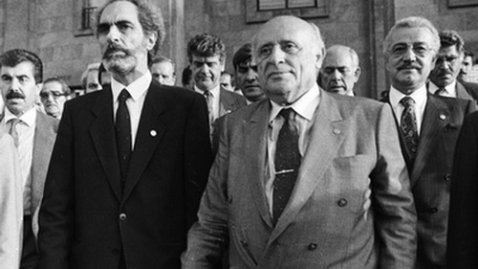
Türkiyənin Hurriyet.com saytında indiyədək dövlət sirri kimi qorunmuş bir sıra fakt açıqlanıb. Bunlardan biri də Azərbaycanın mərhum prezidenti Əbülfəz Elçibəylə bağlıdır.
Novator.az-ın məlumatına görə, Hulusu Turqutun müəllifi olduğu yazıda 1992-ci ildə Türkiyənin İstanbul şəhərində keçirilmiş Qara Dəniz İqtisadi Əməkdaşlıq Təşkilatının zirvə toplantısında Azərbaycan prezidenti ilə bağlı həyəcan yaşandığı bildirilir. Həmin zirvə toplantısında Əbülfəz Elçibəydən başqa Rusiya, Ermənistan, Gürcüstan, Yunanıstan, Bolqarıstan, Rumıniya, Moldova, Ukrayna və Albaniyanın dövlət başçıları da iştirak ediblər.
Hulusu Turqutun yazısında öncə deyilir ki, Əbülfəz Elçibəy zirvə toplantısında iştirak etmək üçün Türkiyəyə 1992-ci il iyunun 24-də gəlib. O, İstanbulun Atatürk hava limanında təyyarədən düşən kimi torpağı öpüb. Yazıya görə, Əbülfəz Elçibəy aeroportda onu qarşılamağa gələnlərin hər birinə “Ana vətənimiz, ana vətənimiz” deyə-deyə Türkiyədə olmaqdan böyük xoşbəxtlik duyduğunu ifadə edib.
Elçibəy aeroportdan Çırağan sarayında onun üçün ayrılmış iqamətgaha yollanıb və iqamətgaha çatan kimi buradan İstanbul boğazının və Anadolu ətəklərinin seyrinə dalıb.
Qara Dəniz İqtisadi Əməkdaşlıq Təşkilatının zirvə toplantısı səhərisi gün – iyunun 25-də keçiriləcək. Gecə saatlarında Elçibəy iqamətgahında istirahətə çəkilib.
İyunun 25-i Qara Dəniz İqtisadi Əməkdaşlıq Təşkilatının zirvə toplantısına dəvət olunmuş dövlət başçıları bir-bir onlar üçün ayrılmış iqamətgahlardan toplantının keçiriləcəyi Çırağan sarayına gəlməyə başlayıblar. Toplantıya ev sahibliyi edən Türkiyəni zirvə görüşündə baş nazir Süleyman Dəmirəl təmsil edir. Toplantının koordinatoru Türkiyənin dövlət naziri Şərif Ərcandır.
Qonaqlar bir-bir iclas salonuna yığılırlar. Bircə Azərbaycan prezidenti Əbülfəz Elçibəy yoxdur. Türkiyəli məsullar Çırağan sarayını ələk-vələk edirlər, Elçibəyi tapa bilmirlər. Azərbaycan nümayəndə heyətinin üzvlərindən soruşurlar, onlar da prezidentin yerini bilmir. Şərif Ərcan dərhal vəziyyəti digər dövlət naziri Cavid Çağlara çatdırır.
Hulusu Turqutun yazdığına görə, Cavid Çağlar Süleyman Dəmirələ məsələ ilə bağlı belə bir məruzə edir: “Bəy əfəndi, sayın Elçibəyi tapa bilmirik. Öz nümayəndə heyəti də harada olduğunu bilmir. Zirvə toplantısı başlamaq üzrədir. Elçibəysiz bu iş olurmu, əfəndim? Nə əmr edirsiniz?”
Baş nazir Süleyman Dəmrəl həmişəki soyuqqanlı tövrünü pozmadan Cavid Çağlara belə deyir: “Məsələni burada səsləndirmək lazım deyil. Dərhal Necdətə tapşır, lazımi tədbirləri görsün”.
Necdət Mənzir İstanbulun polis rəisidir, Çırağan sarayının təhlükəsizliyinə cavabdeh şəxs də odur. Cavid Çağlar vəziyyəti Necdət Mənzirə anladır. Mənzir dərhal araşdırmaya başlayır.
İlk ipucunu iqamətgah işçilərindən biri verir. O bildirir ki, Azərbaycan prezidenti səhər tezdən otağından çıxaraq sarayın qapısına yönəlib, bağdakı taksilərdən birinə oturaraq yola düşüb.
İstanbul polisi dərhal səfərbər edilir. Az vaxt sonra Əbülfəz Elçibəyin Anadolu ətəyində, Salacaq sahilində bir taksidə olduğu xəbəri gəlir.
Yazıda deyilir: “Polis zabitləri Azərbaycan prezidentinin halını çaşqınlıqla izləyirdilər. Elçibəy taksinin içində ətrafı seyr etməkdə idi”.
Polislər yavaş-yavaş taksiyə yaxınlaşıblar. Taksinin pəncərəsi açıqmış. Özlərini Elçibəyə təqdim edən polislər soruşublar ki, ona nə qulluq göstərə bilərlər?
Yazıya görə, Əbülfəz Elçibəy polislərə belə deyib: “Türkiyə aşiqiyəm. İstanbula heyranam. Ana vətənimizə gəlmişkən atalarımızın yaşadığı Topqapı sarayını uzaqdan da olsa seyr etmək istədim”.
Yazıda deyilir: “Azərbaycan prezidenti tapılmış, məsələ Necdət Mənzirə bildirilmişdi. Nəcdət Mənzir bu sevindirici xəbəri Cavid Çağlara, o isə öz növbəsində Süleyman Dəmirələ çatdırır. Əbülfəz Elçibəy bir polis maşınında Çırağan sarayına gətirilir. Həyəcanlı anlar geridə qalır. Süleyman Dəmirəl və onun başçılıq etdiyi hökumətin üzvləri Cavid Çağlarla Şərif Ərcan dərindən nəfəs alırlar. Bu hadisə günümüzədək dövlət sirri kimi qorunub”.
1938-ci ildə Ordubadın Kələki kəndində doğulan Əbülfəz Elçibəy 1960-cı ildə indiki Bakı Dövlət Universitetinin şərqşünaslıq fakültəsini bitirib. Bir müddət Misir Ərəb Respublikasında çalışıb, daha sonra Bakıda elmi-pedaqoji fəaliyyətlə məşğul olub. 1975-ci ildə antisovet təbliğatında günahlandırılaraq həbs edilib. 1977-ci ildə həbsdən buraxılandan sonra Əlyazmalar İnstitutunda işləyib. 1989-cu ildən Azərbaycan Xalq Cəbhəsinə (sonradan Azərbaycan Xalq Cəbhəsi Partiyası) sədrlik edib.
Əbülfəz Elçibəy 1992-ci il iyunun 7-də Azərbaycan prezidenti seçilib. Həmin ayın 17-dən prezident kimi and içərək vəzifəsinin icrasına başlayıb. 1993-cü il iyunun 17-də hərbi qiyam səbəbindən paytaxtı tərk edərək doğma kəndinə köçüb. İyunun 24-də Milli Məclisin qərarı ilə vəzifədən uzaqlaşdırılıb. Avqustun 29-da bu qərar ümumxalq referendumunda təsdiqlənib. 1997-ci ildə paytaxta dönən Elçibəy 2000-ci il avqustun 22-də ağır xəstəlikdən sonra Türkiyə paytaxtı Ankarada vəfat edib. Bir gün sonra Azərbaycan paytaxtında, Fəxri xiyabanda dəfn olunub.

Milli Şura üzvlərinin sayını sessiyada dəqiqləşdirəcək
20.06.2016
Üç ildir fəaliyyət göstərən Demokratik Qüvvələrin Milli Şurasının hazırda neçə üzvü var? Transparency.az bu sualla təşkilat rəhbərliyinə müraciət edib. Sorğuya cavabda qeyd olunub ki, Milli Şura toplanmaq çətinliyi ilə üz-üzədir və üzvlərin son siyahısını da yaya bilmir.
Məlumata görə, son vaxtlar Milli Şuradan gedənlər olub, eyni zamanda quruma yeni gələnlər var, dəqiqləşdirmə aparmaq üçün sessiya keçiriliməlidir, amma yer problemi üzündən toplanmaq mümkün olmur.
Transparency.az-a bildirilib ki, sessiyalar arasında Milli Şuranın fəaliyyətinə rəhbərlik edən Koordinasiya Mərkəzi 21 nəfərdən ibarətdir: Cəmil Həsənli (sədr), Rüstəm İbrahimbəyov, Əli Kərimli, Leyla Yunus, Vidadi Mirkamal, Gültəkin Hacıbəyli, Eldəniz Quliyev, Mehman Əliyev, Oqtay Gülalıyev, Şahvələd Çobanoğlu, Tofiq Yaqublu, Rövşən Əhmədli, Nurəddin Mustafayev, Gözəl Bayramlı, Kamil Vəli, Fuad Ağayev, İbrahim İbrahimli, Namizəd Səfərov, Rahim Hacıyev, Rafiq Manaflı, Vahid Məhərrəmli.
Milli Şura 2013-cü ilin iyun ayında, prezident seçkisi ərəfəsində yaradılıb. Prezident seçkisində qurumun namizədi tarixçi alim Cəmil Həsənli olub.
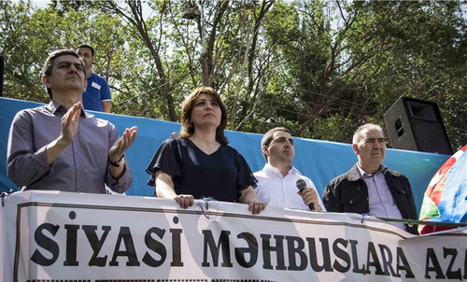

Milli Şura üzvlərinin sayını sessiyada dəqiqləşdirəcək
20.06.2016
Üç ildir fəaliyyət göstərən Demokratik Qüvvələrin Milli Şurasının hazırda neçə üzvü var? Transparency.az bu sualla təşkilat rəhbərliyinə müraciət edib. Sorğuya cavabda qeyd olunub ki, Milli Şura toplanmaq çətinliyi ilə üz-üzədir və üzvlərin son siyahısını da yaya bilmir.
Məlumata görə, son vaxtlar Milli Şuradan gedənlər olub, eyni zamanda quruma yeni gələnlər var, dəqiqləşdirmə aparmaq üçün sessiya keçiriliməlidir, amma yer problemi üzündən toplanmaq mümkün olmur.
Transparency.az-a bildirilib ki, sessiyalar arasında Milli Şuranın fəaliyyətinə rəhbərlik edən Koordinasiya Mərkəzi 21 nəfərdən ibarətdir: Cəmil Həsənli (sədr), Rüstəm İbrahimbəyov, Əli Kərimli, Leyla Yunus, Vidadi Mirkamal, Gültəkin Hacıbəyli, Eldəniz Quliyev, Mehman Əliyev, Oqtay Gülalıyev, Şahvələd Çobanoğlu, Tofiq Yaqublu, Rövşən Əhmədli, Nurəddin Mustafayev, Gözəl Bayramlı, Kamil Vəli, Fuad Ağayev, İbrahim İbrahimli, Namizəd Səfərov, Rahim Hacıyev, Rafiq Manaflı, Vahid Məhərrəmli.
Milli Şura 2013-cü ilin iyun ayında, prezident seçkisi ərəfəsində yaradılıb. Prezident seçkisində qurumun namizədi tarixçi alim Cəmil Həsənli olub.

İlham Əliyevin Sankt-Peterburqa səfəri başlayıb
20.06.2016
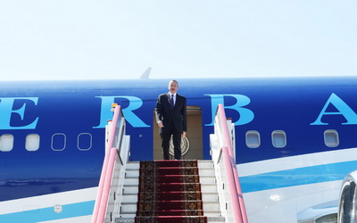
İyunun 20-də prezident İlham Əliyevin Rusiya Federasiyasına işgüzar səfəri başlayıb. Sankt-Peterburqun “Pulkovo-1” hava limanında dövlət başçısını şəhərin qubernatoru Georgi Poltavçenko və digər rəsmi şəxslər qarşılayıblar.
Xəbəri AZƏRTAC yayıb.
İlham Əliyev Sankt-Peterburqda rusiyalı həmkarı Vladimir Putinin vasitəçiliyi ilə Ermənistan prezidenti Serj Sərkisyanla görüşəcək. Vladimir Putinin əvvəlcə İlham Əliyev və Serj Sərkisyanla ayrı-ayrı bir araya gələcəyi, sonra üçtərəfli görüş olacağı bildirilir. Üçtərəfli görüşə ATƏT-in Minsk qrupunun həmsədrləri İqor Popov (Rusiya), Ceyms Uorlik (ABŞ), Pyer Andriyonun da (Fransa) qatılacağı xəbər verilir.
1988-ci ildə başlayan yeni Qarabağ müharibəsində Ermənistan Azərbaycanın Dağlıq Qarabağ bölgəsini və Laçın, Kəlbəcər, Qubadlı, Zəngilan, Cəbrayıl, Füzuli, Ağdam rayonlarını, eləcə də Qazax rayonunun 7, Naxçıvan Muxtar Respublikasının 1 kəndini işğal edib. 1994-cü ilin mayında elan olunan atəşkəsdən bəri ATƏT-in Minsk qrupunun vasitəçiliyi ilə aparılan sülh danışıqları heç bir nəticə vermir.
1992-ci ildə yaradılmış ATƏT-in Minsk qrupunun 11 üzvü var: Rusiya, Fransa, ABŞ (hər üçü həmsədr), Belarus, Almaniya, İtaliya, İsveç, Finlandiya, Türkiyə, Ermənistan, Azərbaycan.
Azərbaycan və Ermənistan prezidentləri vaxtaşırı bir araya gəlib Dağlıq Qarabağ münaqişəsinin dinc yolla nizamlanması məsələsinə baxırlar. Bu tip görüşlərin ümumi sayı 52-dir. Bunun 20-si İlham Əliyevlə Serj Sərkisyanın görüşləridir. Sonuncu görüş mayın 16-da olub.
2016-cı il aprelin 2-dən 5-dək Azərbaycanın Silahlı Qüvvələri Qarabağ cəbhəsində atəşkəsi pozan işğalçı erməni birləşmələrinə qarşı cavab tədbiri keçirib. Azərbaycanın Müdafiə Nazirliyi bəyan edib ki, əks-həmlə əməliyyatları zamanı Ağdərə, Füzuli və Cəbrayıl rayonları ərazilərində vacib yüksəkliklər və strateji əhəmiyyətli ərazilər işğaldan azad edilib. Ümumilikdə 2000 hektardan artıq ərazinin azad edildiyi və daha çox ərazinin əməliyyat baxımından nəzarət altına keçdiyi bildirilir.
Mayın 16-sı Avstriyanın paytaxtı Vyanada Azərbaycan və Ermənistan prezidentləri görüşüb. Xarici işlər nazirləri Elmar Məmmədyarovla Edvard Nalbandyanın da iştirak etdiyi görüş ABŞ-ın dövlət katibi Con Kerri, dövlət katibinin müavini Viktoriya Nuland, Rusiya xarici işlər naziri Sergey Lavrov, Fransanın Avropa məsələləri üzrə dövlət katibi Harlem Desir, ATƏT-in Minsk qrupunun həmsədrləri, ATƏT sədrinin xüsusi nümayəndəsi Anjey Kasprşikin vasitəçiliyi ilə baş tutub.
Con Kerri, Sergey Lavrov və Harlem Desir görüşün yekunlarına dair birgə bəyanat yayıblar. Bəyanatda Dağlıq Qarabağ münaqişəsinin hərbi yolla həllinin mümkünsüz olduğu vurğulanır. Minsk qrupunun həmsədrləri tərəfləri 1994-cü və 1995-ci illərdə imzalanmış atəşkəs sazişlərinə hörmət etməyə çağırır. Sənəddə qeyd edilir ki, Azərbaycan və Ermənistan prezidentləri atəşkəsə əməl edilməsinə və münaqişənin sülh yolu ilə həlli nizamlanmasına sadiq olduqlarını vurğulayıblar. Gələcəkdə güc tətbiqi riskini azaltmaq üçün tərəflər arasında qısa zamanda ATƏT-in araşdırıcı mexanizmi üzərində işin başa çatdırılması, eyni zamanda ATƏT-in fəaliyyətdə olan sədrinin xüsusi nümayəndəsinin mövcud ofisinin səlahiyyətlərinin genişləndirilməsi barədə razılıq əldə edilib.
Ermənistanın xarici işlər naziri Edvard Nalbandyan mayın 26-da parlamentdə çıxışında deyib ki, ATƏT-in Minsk qrupu həmsədrlərinin görüşün yekunları ilə bağlı yaydığı bəyanat beştərəfli ola, yəni həm də Ermənistanla Azərbaycanın adından verilə bilərdi: “Ancaq Azərbaycan bəyanata qoşulmaqdan imtina edib. Ona görə də üçtərəfli bəyanatla kifayətlənmək lazım gəldi”.

90-dakı qələbə hakim partiyanın deputatlarının sayını 72 nəfərə çatdırır
20.06.2016
Hakim Yeni Azərbaycan Partiyası parlament təmsilçilərinin sayını artırmaq üzrədir. 90 saylı Ağdaş dairəsindən Milli Məclisə təkrar seçkidə Yeni Azərbaycan Partiyasının namizədi Cavid Osmanov qalib gəlir. İlkin nəticələrə görə, Cavid Osmanov iyunun 18-də keçirilmiş seçkidə 85,6% səslə önə çıxıb. Bununla 125 nəfərlik beşinci Milli Məclisdə hakim partiyanın deputatlarının sayı 72 nəfərə çatır.
Transparency.az bildirir ki, 2010-cu ildə seçilmiş dördüncü Milli Məclisin səlahiyyət müddətinin sonunda (noyabr 2015-ci il) Yeni Azərbaycan Partiyası 66 mandata sahib idi.
1995-2000-ci illərin birinci Milli Məclisində Yeni Azərbaycan Partiyasının 54 deputatı, 2000-2005-ci illərin ikinci Milli Məclisində 82 deputatı, 2005-2010-cu illərin üçüncü Milli Məclisində 63 deputatı olub.
2015-ci il noyabrın 1-də keçirilmiş parlament seçkisində daha 11 partiyadan 12 nəfər mandat alıb. Vətəndaş Həmrəyliyi Partiyasının 2, Ana Vətən Partiyası, Bütöv Azərbaycan Xalq Cəbhəsi Partiyası, Demokratik İslahatlar Partiyası, Böyük Quruluş Partiyası, Vətəndaş Birliyi Partiyası, Sosial Rifah Partiyası, Sosial Demokrat Partiyası, Vəhdət Partiyası, Demokratik Maarifçilik Partiyası və Milli Dirçəliş Hərəkatı Partiyasının hərəyə 1 mandatı var.
Parlamentə seçilənlərin 41-i partiyasızdır.

Xorvatiya parlamenti özünü buraxdı
20.06.2016
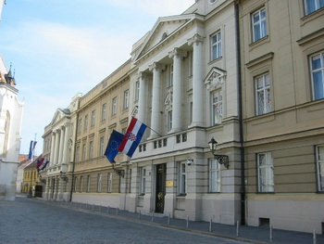
İyunun 20-də Xorvatiya parlamenti (Sabor) özünü buraxılmış elan edib. Novator.az xəbər verir ki, parlamentin buraxılması təşəbbüsünü 151 deputatdan 137-si dəstəkləyib.
Qərar iyulun 15-də qüvvəyə minəndən sonra növbədənkənar parlament seçkisi təyin olunmalıdır. Seçkinin sentyabrın 4-nə və ya 11-nə təyin olunması ehtimal edilir.
İyunun 16-da Xorvatiya parlamenti baş nazir Tixomir Oreşkoviçə etimadsızlıq göstərib. Səsvermənin təşəbbüskarı hökumət koalisiyasına daxil olan Xorvatiya Demokratik Birlik Partiyasıdır. İyunun 15-də isə Xorvatiya Demokratik Birlik Partiyasının sədri Tomislav Karamarko baş nazirin birinci müavini postundan istefa verib.

Azərbaycanla Tacikistan arasında əmək və əhalinin məşğulluğu sazişi imzalanıb
20.06.2016
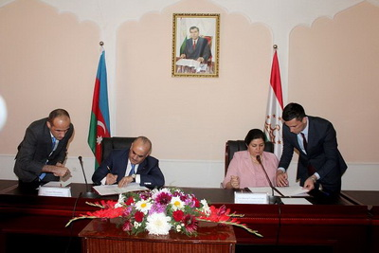
Əmək və əhalinin sosial müdafiəsi naziri Səlim Müslümovun başçılıq etdiyi nümayəndə heyəti Tacikistana səfər edib. Rəsmi məlumata görə, səfər Tacikistanın Əmək, Miqrasiya və Əhalinin Məşğulluğu Nazirliyinin müraciətinə əsasən həyata keçirilir. Tacikistanın əmək, miqrasiya və məşğulluq naziri Sumanqul Taqoyzoda ilə görüşən Səlim Müslümov əmək və əhalinin məşğulluğu sahəsində əməkdaşlıq haqqında saziş imzalayıb.
Rəsmi məlumata görə, sazişdə tərəflər arasında əmək bazarının tənzimlənməsi və əhalinin məşğulluğu probleminin həlli, əhalinin müxtəlif qruplarının məşğulluğu da daxil olmaqla insan resurslarının planlaşdırılması və inkişafı, əmək bazarının məlumat sistemləri, aktiv əmək bazarı siyasəti, əməyin mühafizəsi sahələrində əməkdaşlığın həyata keçirilməsi əksini tapıb.
Sənəddə əlilliyi olan şəxslərin peşə reabilitasiyası və işlə təmin edilməsi, işsiz vətəndaşların peşə hazırlığı və yenidən hazırlığı sisteminin inkişafı, beynəlxalq təşkilatların, maraqlı dövlət orqanlarının iştirakı ilə əmək və əhalinin məşğulluğu sahəsində birgə layihələrin hazırlanması və icrası, digər əməkdaşlıq istiqamətləri də əhatə olunub.
Sazişdə tərəflər arasında müvafiq qanunvericilik, normativ sənədlərin və analitik-informasiya materiallarının mübadiləsi, kadrların texniki-peşə hazırlığı və yenidən hazırlığı sahəsində təcrübə mübadiləsi, ekspertlər arasında məsləhətləşmələrin aparılması, hər iki dövlətin ərazisində keçirilən beynəlxalq tədbirlərdə ekspert və mütəxəssislərin qarşılıqlı iştirakı, tərəflərin mütəxəssislərinin ixtisaslarının artırılması və təcrübə mübadiləsi məqsədilə ixtisasartırma, həmçinin təlim səfərlərinin təşkili və s. əksini tapıb.

Silahlı Qüvvələrin operativ-taktiki təlimləri davam edir
20.06.2016
Silahlı Qüvvələrin iyunun 19-dan başlanan operativ-taktiki təlimləri davam edir.
Müdafiə Nazirliyi mətbuat xidmətinin məlumatına görə, yüksək döyüşə hazırolma səviyyəsinə gətirilən idarəetmə orqanları və qoşunlar mütəşəkkil və planlı qaydada yenidən qruplaşmanı həyata keçirərək cəmləşmə rayonlarına çıxarılır, aerodromlarda aviasiyanın, dənizdə isə gəmilərin dislokasiya yerləri dəyişdirilir.
Təlimlər planında nəzərdə tutulmuş tədbirlərin vaxtında yerinə yetirilməsinə və icrasına nəzarəti Silahlı Qüvvələrin Baş Qərargahı həyata keçirir. Baş Qərargahın bunu müasir rabitə və müşahidə vasitələrindən istifadə etməklə həyata keçirdiyi vurğulanır.
Müdafiə naziri general-polkovnik Zakir Həsənovun rəhbərliyi altında keçirilən təlimlərə 25000 nəfərədək şəxsi heyət, 300-dən çox tank və zirehli döyüş maşını, 100-dən artıq raket və artilleriya qurğusu, 40-dək hərbi aviasiya və 30-dan çox hava hücumundan müdafiə sistemləri, Hərbi Dəniz Qüvvələrinin gəmi birləşməsi və Xüsusi Təyinatlı Qüvvələrin bölmələri cəlb olunub.
Təlimlərin keçirilmə ərazisi olaraq cəbhə boyu zonada və Naxçıvan Muxtar Respublikasında yerləşən poliqonlar, eləcə də Xəzər dənizinin Azərbaycan sektoru müəyyən edilib.
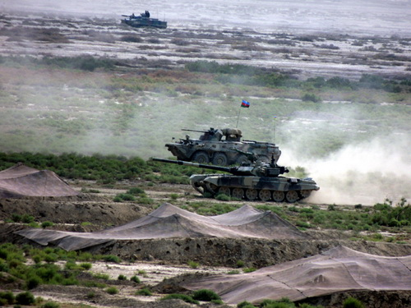

Sərkisyan: “Bu cür münaqişələr bir tərəfin istəyi ilə həll olunmur”
20.06.2016
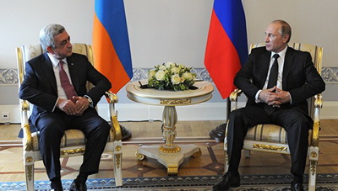
Azərbaycan və Ermənistan prezidentlərinin Sankt-Peterburq səfərindən ilk məlumat var. İlham Əliyevlə Serj Sərkisyan iyunun 20-si Sankt-Peterburqda rusiyalı həmkarı Vladimir Putinin vasitəçiliyi ilə görüşəcək.
Novator.az-ın məlumatına görə, Vladimir Putin əvvəlcə Serj Sərkisyanla bir araya gəlib. Ermənistan prezidenti rusiyalı həmkarına deyib ki, Yerevanın Qarabağ məsələsində mövqeyi hər kəsə bəllidir: “Biz bu məsələnin yalnız dinc yolla həll olunmasını istəyirik. Ona görə də mən Sizə, Minsk qrupunun həmsədr ölkələrinin digər rəhbərlərinə məsələyə diqqət göstərdiyiniz üçün təşəkkür edirəm.
Bu cür münaqişələr bir tərəfin istəyi ilə həll olunmur. Bu gün əvvəllər əldə etdiyimiz razılaşmaların həyata keçirilməsi, yəni atəşkəs rejiminin pozulması hallarının araşdırılması mexanizminin yaradılması istiqamətində irəli addım atılmasını çox istərdik, buna şad olardıq. Çünki bu, danışıqların aparılması üçün işgüzar mühit yaradardı”.
2016-cı il aprelin 2-dən 5-dək Azərbaycanın Silahlı Qüvvələri Qarabağ cəbhəsində atəşkəsi pozan işğalçı erməni birləşmələrinə qarşı cavab tədbiri keçirib. Azərbaycanın Müdafiə Nazirliyi bəyan edib ki, əks-həmlə əməliyyatları zamanı Ağdərə, Füzuli və Cəbrayıl rayonları ərazilərində vacib yüksəkliklər və strateji əhəmiyyətli ərazilər işğaldan azad edilib. Ümumilikdə 2000 hektardan artıq ərazinin azad edildiyi və daha çox ərazinin əməliyyat baxımından nəzarət altına keçdiyi bildirilir.
Mayın 16-sı Avstriyanın paytaxtı Vyanada Azərbaycan və Ermənistan prezidentləri görüşüb. Görüş ABŞ-ın dövlət katibi Con Kerri, Rusiya xarici işlər naziri Sergey Lavrov, Fransanın Avropa məsələləri üzrə dövlət katibi Harlem Desirin vasitəçiliyi ilə baş tutub.
Görüşdə güc tətbiqi riskini azaltmaq üçün tərəflər arasında qısa zamanda ATƏT-in araşdırıcı mexanizmi üzərində işin başa çatdırılması, eyni zamanda ATƏT-in fəaliyyətdə olan sədrinin xüsusi nümayəndəsinin mövcud ofisinin səlahiyyətlərinin genişləndirilməsi barədə razılıq əldə edilib.

Azərbaycan-Rusiya biznes forumu: razılaşmalar var
20.06.2016
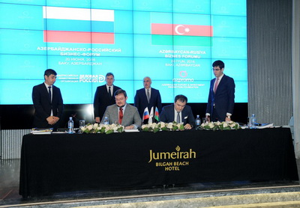
İyunun 20-si Bakıda İqtisadiyyat Nazirliyinin dəstəyi, Azərbaycanda İxrac və İnvestisiyaların Təşviqi Fondunun (AZPROMO) təşkilatçılığı ilə Azərbaycan-Rusiya biznes forumu keçirilib.
İqtisadiyyat Nazirliyinin məlumatına görə, tədbirdə rəsmi şəxslərlə yanaşı kimya, maşınqayırma, qida sənayesi, energetika, nəqliyyat, yüngül və ağır sənaye, ticarət, mühəndislik, maliyyə, səhiyyə və digər sahələri təmsil edən şirkətlərin 200-ə yaxın nümayəndəsi iştirak edib.
Forumda Azərbaycanda İxracın və İnvestisiyaların Təşviqi Fondu (AZPROMO) ilə Rusiyanın “Delovaya Rossiya” İctimai Birliyi arasında, AZPROMO və “UK Viktoriya Esteyt” QSC arasında, AZPROMO ilə “Bank VTB” (Azərbaycan) arasında əməkdaşlığa dair anlaşma memorandumları, həmçinin “Vita-A” MMC (Azərbaycan), “Azərbaycan İnvestisiya Şirkəti” ASC və “R-Farm” (Rusiya) şirkətləri arasında Azərbaycanda beynəlxalq standartlara və tələblərə uyğun müasir əczaçılıq məhsulları istehsalının təşkilinə dair niyyət protokolu imzalanıb.

Dövlət Bayrağı Meydanı Kompleksi İdarəsinin sabiq rəisi azadlığa çıxdı
20.06.2016
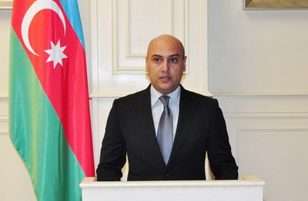
İyunun 20-si Bakı Ağır Cinayətlər Məhkəməsində Dövlət Bayrağı Meydanı Kompleksi İdarəsinin sabiq rəisi Rəşad Məmmədovun, onunla birgə ittiham olunan İsfəndiyar İsfəndiyarov və Arzu Məmmədovun mühakiməsi yekunlaşıb.
“Trend”in məlumatına görə, dövlət ittihamçısı Rəşad Məmmədov və İsfəndiyar İsfəndiyarovun 1 il 1 ay 8 gün müddətinə azadlıqdan məhrum edilməsini, həmin müddətin başa çatmış hesab olunmasını, onların məhkəmə zalından azadlığa buraxılmasını, Arzu Məmmədov barəsində seçilmiş ev dustaqlığı qətimkan tədbirinin isə ləğv edilməsini istəyib.
Müşavirədən sonra məhkəmə təqsirləndirilən şəxslərə hökm oxuyub. Rəşad Məmmədov və İsfəndiyar İsfəndiyarov məhkəmə zalından azadlığa buraxılıb, Arzu Məmmədov barəsindəki ev dustaqlığı qətimkan tədbiri ləğv edilib.
Hər üç şəxs 2015-ci ilin may ayında həbs ediliblər. Onlar Cinayət Məcəlləsinin 178-ci (dələduzluq) maddəsi ilə təqsirli bilinib. Rəşad Məmmədov 308-ci (vəzifə səlahiyyətlərini aşma) və 179-cu (mənimsəmə və israf etmə) maddələrlə də təqsirkar sayılıb. İttihama görə, o, 254 min manat vəsaiti israf edib.
2016-cı il martın 4-də həyat yoldaşının ağır xəstəlikdən əziyyət çəkməsi ilə əlaqədar Arzu Məmmədov barəsində həbs qətimkan tədbiri dəyişdirilmiş və o, ev dustaqlığına buraxılmışdı.

